**LAPORAN KERJA PRAKTIK**

**PERANCANGAN SISTEM INFORMASI PEMASARAN PRODUK FROZEN FOOD BERBASIS WEB** **DI TOKO RJB (REKSA JAYA BASO)**

Diajukan untuk memenuhi persyaratan kelulusan

Matakuliah SIF339 Kerja praktik

oleh:

**AZKIYA HILMA GHIVARI / 302190013**



**PROGRAM STUDI SISTEM INFORMASI**

**FAKULTAS TEKNOLOGI INFORMASI**

**UNIVERSITAS BALE BANDUNG**

**2023**

# 

# LEMBAR PENGESAHAN

**PROGRAM STUDI SISTEM INFORMASI**

**PERANCANGAN SISTEM INFORMASI PEMASARAN PRODUK FROZEN FOOD BERBASIS WEB DI TOKO RJB (REKSA JAYA BASO)**

oleh:

AZKIYA HILMA GHIVARI / 302190013

disetujui dan disahkan sebagai

**LAPORAN KERJA PRAKTIK**

Bandung, Januari 2023

Koordinator Kerja praktik

Rosmalina, S.T., M.Kom

NIP: 04104808122

# LEMBAR PENGESAHAN

**TOKO RJB (REKSA JAYA BASO)**

**PERANCANGAN SISTEM INFORMASI PEMASARAN PRODUK FROZEN FOOD BERBASIS WEB DI TOKO RJB (REKSA JAYA BASO)**

oleh:

AZKIYA HILMA GHIVARI / 302190013

disetujui dan disahkan sebagai

**LAPORAN KERJA PRAKTIK**

Bandung, Juli 2022

Kepala Kontrol Pegawai

Djenal Abidin

# ABSTRAKSI

Kerja Praktek dilaksanakan di RJB (Reksa Jaya Baso) yang bergerak dibidang bisnis, mulai tanggal 12 Juli 2022 sampai 20 Agustus 2022. Kerja praktek yang dilakukan adalah Perancangan Sistem Informasi Pemasaran Produk. Sistem pemasaran produk di Toko RJB ini masih menggunakan sistem manual yaitu pelanggan mendatangi toko secara langsung, dapat juga melalui komunikasi telepon, Namun, metode ini membuat perusahaan menjadi tidak berkembang, karena proses pemasaran mengandalkan metode mulut ke mulut dan menunggu pelanggan datang ke toko. Dengan melihat dan mengamati sistem pemasaran di Toko RJB, pembuatan perancangan sistem informasi pemasaran produk ini diharapkan dapat membantu meningkatkan penjualan di toko RJB. Perancarangan sistem informasi pemasaran ini menggunakan metodologi Waterfall. Tahap pertama adalah Analisis yakni mengumpulkan informasi yang dibutuhkan kemudian diolah dan dianalisa menjadi data atau informasi yang lengkap, tahap kedua adalah Design yakni arsitektur sistem yang merupakan gambaran lengkap baik hardware maupun software. Perancangan akan dibuat dengan menggunakan starUML dan Balsamiq. Kesimpulan dari keseluruhan proses kerja praktek adalah bahwa peran sistem informasi sangat penting dalam menunjang kegiatan bisnis. Dengan adanya sistem pemasaran produk yang dirancang ini dapat diterapkan dengan baik dan membantu untuk meminimalisir permasalahan yang tengah dihadapi.

***Kata kunci:*** *pemasaran produk, perancangan, sistem informasi, waterfall.*

# KATA PENGANTAR

Segala puji bagi Allah SWT yang telah memberikan berkat dan rahmatnya sehingga laporan kerja praktek ini dapat penulis selesaikan laporan kerja praktek ini dapat penulis selesaikan. Laporan kerja praktek ini merupakan salah satu mata kuliah wajib ditempuh selama perkuliahan di Fakultas Teknologi Informasi Universitas Bale Bandung. Laporan kerja praktek disusun sebagai hasil dokumentasi selama melaksanakan kegiatan kerja praktek di Toko Reksa Jaya Baso (RJB).

Dalam penyusunan laporan kerja praktek ini penulis banyak mendapat saran, dorongan, bimbingan serta keterangan dari berbagai pihak yang merupakan pengalaman yang tidak dapat diukur secara materi. Oleh karena itu, dengan segala hormat dan kerendahan hati perkenankanlah penulis mengucapkan terima kasih kepada;

1. Kedua orang tua yang selalu memberikan dukungan dan do’anya
2. Bapak Yudi Herdiana, S.T., M.T. selaku dekan Fakultas Teknologi Informasi
3. Ibu Rosmalina, S.T., M.Kom. selaku Ketua Prodi Sistem Informasi, Koordinator Kerja Praktek Program Studi Sistem Informasi
4. Ibu Khilda Nistriana, SPd.,M.Sc selaku Pembimbing Kerja Praktek
5. Semua staf pengajar di Fakultas Teknologi Informasi
6. Bapak Dede Permana selaku pemilik toko Reksa Jaya Baso
7. Bapa Djenal Abidin selaku pembimbing lapangan
8. Dan rekan- rekan seperjuangan yang selalu mendukung dan tanpa segan membantu untuk membantu dalam penyusunan laporan ini.

Dalam penyusunan laporan kerja praktek ini, penyusun menyadari masih terdapat banyak kekurangan yang dibuat baik sengaja maupun tidak sengaja, dikarenakan keterbatasan ilmu pengetahuan dan wawasan serta pengalaman yang penyusun miliki. Untuk itu penyusun memohon maaf atas segala kekurangan tersebut tidak menutup diri terhadap segala saran dan kritik serta masukan yang bersifat membangun bagi diri penyusun. Akhir kata semoga laporan ini memberikan manfaat bagi semua pihak umumnya dan bagi penulis khususnya, Aamiin.

Bandung, Januari 2023

Penulis

# DAFTAR ISI

BAB I PENDAHULUAN 1

I.1 Latar Belakang 1

I.2 Lingkup 2

I.3 Tujuan Kerja Praktik 3

BAB II LINGKUNGAN KERJA PRAKTIK 4

II.1 Struktur Organisasi 4

II.2 Lingkup Pekerjaan 7

II.3 Deskripsi Pekerjaan 7

II.4 Jadwal Kerja 8

BAB III TEORI PENUNJANG KERJA PRAKTIK 8

III.1 Teori Penunjang 9

III.2 Peralatan Perancangan Sistem Informasi Pemasaran Produk 36

BAB IV PELAKSANAAN KERJA PRAKTIK 38

IV.1 Input 38

IV.2 Proses 38

IV.2.1 Eksplorasi 38

IV.2.2 Perancangan Sistem Informasi 39

IV.2.3 Pelaporan Hasil Kerja Praktik 52

IV.3 Pencapaian Hasil 52

BAB V PENUTUP 59

V.1 Kesimpulan dan saran mengenai pelaksanaan 59

V.1.1 Kesimpulan Pelaksanaan Kerja Praktik 59

V.1.2 Saran Pelaksanaan Kerja Praktik 59

V.2 Kesimpulan dan saran mengenai substansi 60

V.2.1 Kesimpulan Perancangan Sistem Informasi Pemasaran 60

V.2.2 Saran mengenai perancangan sistem informasi pemasaran 61

# DAFTAR TABEL

Tabel II.1 Tabel Kegiatan 8

Tabel III.1 Simbol Use Case Diagran 22

Tabel III.2 Simbol Activity Diagram 23

Tabel III.3 Simbol Sequence Diagram 25

Tabel III.4 Simbol Class Diagram 26

Tabel IV.1 Deskripsi aktor 43

Tabel IV.2 Deskripsi kegiatan use case 44

Tabel IV.3 Deskripsi kegiatan use case 45

Tabel IV.4 Tabel Admin 51

Tabel IV.5 Tabel Sistem 51

# DAFTAR GAMBAR

Gambar II.1 Struktur Organisasi 4

Gambar III.1 Interaksi Manusia dan Komputer 29

Gambar III.2 Interaksi Manusia dan Komputer 31

Gambar III.3 Tahapan Metode Waterfall 35

Gambar IV.1 Halaman Utama 53

Gambar IV.2 Halaman Produk 54

Gambar IV.3 Halaman Produk 2 55

Gambar IV.4 Halaman Informasi 56

Gambar IV.5 Halaman Informasi 2 57

Gambar IV.6 Halaman Kontak 58

# BAB I

# PENDAHULUAN

## I. 1 Latar Belakang

Pemasaran dalam Internet terus berkembang dengan cepat. Banyak perusahaan maju maupun yang berkembang memanfaatkan teknologi ini untuk memasarkan produknya. Selain dapat menekan biaya pemasaran, jangkauannya yang luas membuat internet menjadi lahan pemasaran di banyak perusahaan.(Web et al., 2010)

Teknologi informasi pada zaman sekarang yang semakin maju dan berkembang dapat dimanfaatkan dalam mempermudah melakukan pekerjaan. Untuk mengurangi dampak tersebut dapat menggunakan digitalisasi dalam dunia usaha. Digitalisasi telah banyak digunakan dalam berbagai bidang misalnya saja bidang pemasaran. Pemasaran yang dulu dilakukan dalam dunia nyata, sekarang telah beralih dalam dunia maya. Selain itu salah satu media untuk mempromosikan hasil usaha adalah website. Website lebih mudah diakses oleh masyarakat di berbagai daerah hanya dengan menggunakan internet.(Angelia et al., 2019)

Toko RJB merupakan salah satu toko frozen food yang menyediakan berbagai macam jenis makanan yang diproses melalui cara pembekuan. Tujuannya adalah untuk mengawetkan makanan sampai nantinya siap untuk dimasak atau dihidangkan secara langsung. Proses pemasaran produk di toko RJB dan penjualannya sebagian besar masih dilakukan secara manual yaitu pelanggan mendatangi toko secara langsung, dapat juga melalui komunikasi telepon, Namun, metode ini membuat perusahaan menjadi tidak berkembang, karena proses pemasaran mengandalkan metode mulut ke mulut dan menunggu pelanggan datang ke toko.

Berdasarkan masalah diatas penulis tertarik untuk merancang sistem informasi berbasis web di toko RJB. Perancangan akan dibuat dengan menggunakan starUML dan balsamiq Dengan adanya website untuk pemasaran yang akan dibuat ini diharapkan bisa membantu penjualan pada toko RJB, karena media pemasaran berbasis website ini mencangkup kalangan luas untuk dapat mengetahui informasi yang ada didalam toko ini. Pelanggan pun bisa mengakses dengan mudah.

Berdasarkan latar belakang tersebut maka penulis mencoba untuk merancang suatu sistem informasi pemasaran produk frozen food di toko RJB dengan judul **“PERANCANGAN SISTEM INFORMASI PEMASARAN PRODUK FROZEN FOOD BERBASIS WEB DI TOKO RJB (REKSA JAYA BASO)”.**

## I.2 Lingkup

Lingkup kerja praktek yang dilaksanakan di Toko RJB adalah Perancangan Sistem Informasi pemasaran produk berbasis web yang menyangkut hal berikut:

1. Software yang digunakan adalah starUML dan balsamiq mockups yang disesuaikan dengan Perancangan Sistem Informasi Pemasaran Produk.
2. Mempromosikan dan memperkenalkan produk produk yang ada di toko RJB. Perancangan web ini meliputi:
3. Pengunjung hanya bisa melihat halaman utama web
4. Pengujung hanya bisa melihat produk-produk yang disedikan toko.
5. Pengujung hanya bisa melihat halaman informasi mengenai toko RJB.
6. Pengunjung hanya bisa melihat halaman kontak untuk bisa menghubungi pihak toko.

## I.3 Tujuan Kerja Praktik

Tujuan pelaksanaan kerja praktek di toko RJB adalah :

1. Untuk mengetahui pemasaran produk yang berjalan di toko RJB
2. Merancang sistem informasi pemasaran produk frozen food berbasis web pada Toko RJB

# 

# BAB II LINGKUNGAN KERJA PRAKTIK

## II.1 Struktur Organisasi

Berikut Struktur Organisasi yang ada di Toko RJB. Dalam melaksanakan kerja praktek.

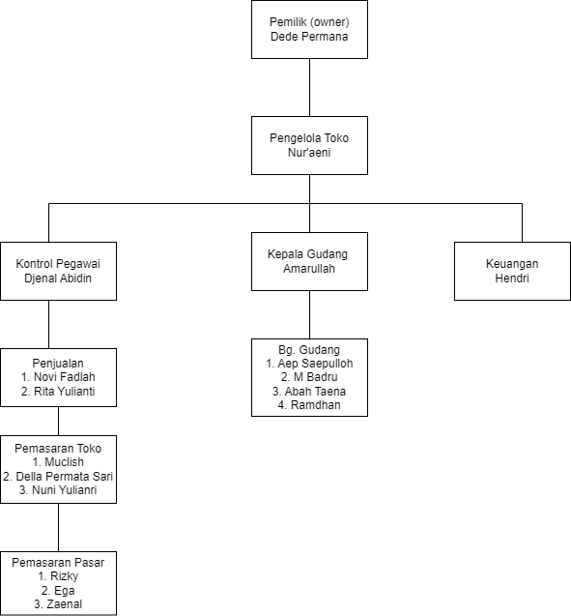

Gambar II. 1 Struktur Organisasi

Tugas pokok dan fungsi pengelola Toko RJB

1. Pemilik Toko

a. Memimpin dan mengendalikan usaha.

b. Bertanggung jawab dalam mengelola usaha.

c. Memberi keputusan apabila ada masalah dalam usaha.

d. Membimbing dan mengarahkan karyawan dalam bekerja.

e. Mengawasi kegiatan penjualan setiap hari.

f. Mengelola keuangan.

g. Mengecek barang yang keluar dan masuk.

1. Pengelola Toko
2. Mengelola dan memantau operasional pelayanan sehari-hari
3. Melakukan pengawasan terhadap operasional pelayanan serta pemberian solusi yang terbaik sesuai dengan prosedur yang berlaku untuk menjaga kepercayaan dari konsumen
4. Melakukan pembinaan kedisiplinan dan kerjasama tim di dalam lingkungan counter yang menjadi tanggung jawabnya
5. Mengawasi pelaksanaan CRM (data pelanggan)
6. Menangani keluhan pelanggan
7. Membina hubungan untuk menciptakan kolaborasi dan kepercayaan dari pelanggan
8. Kontrol Pegawai
9. Menilai peraturan kerja tidak adil baginya
10. Rasa tidak puas terhadap hak yang didapat
11. Mengemban tugas atau kewajiban melebihi kemampuan
12. Merasa tidak nyaman dengan lingkungan kerja
13. Merasa bosan dengan pekerjaannya.
14. Kepala Gudang
15. Membuat perencanaan pengadaan barang dan distribusinya.
16. Mengawasi dan mengontrol operasional gudang.
17. Melakukan order barang sesuai kebutuhan.
18. Mengawasi dan mengontrol semua barang yang masuk dan keluar sesuai dengan SOP.
19. Melakukan pengecekan pada barang yang diterima sesuai SOP.
20. Bagian Keuangan
21. Mengelola administrasi keuangan.
22. Menyimpan arsip-arsipdengan baik sehingga bila sewaktu-waktu diadakan pengontrolan
23. Bertanggung jawab atas kelancaran administrasi perusahaan.
24. Mengatur dan bertanggung jawab atas keuangan perusahaan.
25. Bertanggung jawab kepada direktur utama dengan memberikan laporan keuangan
26. Bagian Gudang
27. **Mencatat barang yang masuk**
28. **Mengklasifikasikan barang yang masuk dengan sesuai**
29. **Membandingkan data dengan jumlah stok barang yang tersedia**
30. **Mengecek stok barang di Gudang**
31. **Melakukan pengawasan masa kadaluarsa produk**
32. **Mengecek barang retur**
33. **Membuat surat jalan**
34. **Mencatat penggunaan barang di gudang**
35. Bagian Pemasaran
36. Merespons Kebutuhan Pelanggan
37. Melakukan dan Mengelola Kampanye Pemasaran
38. Memantau dan Mengelola Media Sosial
39. Mengawasi Tren dan Mengawasi Persaingan
40. Mengkomunikasikan Pekerjaan dan Nilai Merek dengan Tim
41. Mengembangkan Strategi Bisnis
42. Membuat Konten dan Menyediakan SEO untuk Website Perusahaan
43. Mendefinisikan dan Mengelola Merek Perusahaan
44. Melakukan Riset Pelanggan dan Pasar
45. Memproduksi Materi Pemasaran dan Promosi
46. Bagian Penjualan
47. Menawarkan barang atau jasa produksi perusahaan kepada konsumen.
48. Menjelaskan spesifikasi produk yang dijual kepada konsumen.
49. Memberikan simulasi hitungan biaya yang harus dikeluarkan dan menjelaskan manfaat yang akan diperoleh.
50. Melakukan komunikasi dengan pelanggan.
51. Memberi konsultasi barang dan jasa yang akan dijual kepada calon pembeli.

## II.2 Lingkup Pekerjaan

Tempat peserta melaksanakan kerja praktek adalah di Toko RJB pada bagian Pemasaran, dalam pelaksanaan kerja praktek dimulai dari pengenalan lingkungan kerja praktek lalu dilanjutkan dengan analisis kebutuhan yang akan digunakan dalam Perancangan Sistem Informasi Pemasaran Produk.

## II.3 Deskripsi Pekerjaan

Deskripsi pekerjaan yang dilakukan selama kerja praktek di Toko RJB dengan tahapan:

1. Menganalisa kebutuhan sistem informasi pemasaran produk yang berjalan di toko RJB
2. Membantu karyawan di toko RJB untuk memasarkan produk frozen food

## II.4 Jadwal Kerja

Kerja praktek dilaksanakan dari bulan Juli sampai dengan bulan Agustus 2022. Waktu kerja praktek adalah hari senin dan kamis dengan jam yang disesuaikan dengan jadwal perkuliahan. Secara umum, kegiatan yang dilakukan selama kerja praktek adalah sebagai berikut:

1. Minggu pertama: pengenalan lingkungan kerja praktek.
2. Minggu kedua: melakukan analisis kebutuhan yang akan digunakan dalam perancangan.
3. Minggu ketiga: melakukan analisis kebutuhan yang akan digunakan dalam perancangan.
4. Minggu keempat: penyusunan diagram.
5. Minggu kelima: -
6. Minggu keenam: konsultasi pada pembimbing.
7. Minggu ketujuh: konsultasi pada pembimbing.
8. Minggu kedelapan: penyusunan laporan kerja praktek

Tabel II. 1 Tabel Kegiatan

|  |  |  |  |  |  |  |  |  |  |
| --- | --- | --- | --- | --- | --- | --- | --- | --- | --- |
| **No** | **Kegiatan** |  | | | |  | | | |
| **I** | **II** | **III** | **IV** | **I** | **II** | **III** | **IV** |
| 1 | Pengenalan tempat kerja praktek |  |  |  |  |  |  |  |  |
| 2 | Pengumpulan Data |  |  |  |  |  |  |  |  |
| 3 | Kerja Praktek |  |  |  |  |  |  |  |  |
| 4 | Konsultasi pada pembimbing |  |  |  |  |  |  |  |  |
| 5 | Penyusunan laporan kerja praktek |  |  |  |  |  |  |  |  |

# BAB III

# TEORI PENUNJANG KERJA PRAKTIK

## III.1 Teori Penunjang

Selama pelaksanaan kerja praktek di Toko RJB penulis menggunakan pengetahuan yang diperoleh selama masa perkuliahan sebagai landasan teori. Pengetahuan dan teori yang digunakan antara lain:

1. Basis data

Teori tentang basis data diperoleh di mata kuliah SIF311 yaitu sistem basis data.

1. Interaksi manusia dan computer

Teori tentang konsep manusia dan computer diperoleh di mata kuliah TIF308 yaitu interaksi manusia dan computer.

1. **Pengertian Dasar Sistem Informasi**
2. **Definisi Sistem**

Pengertian sistem adalah sekumpulan objek-objek yang saling berelasi dan berinteraksi serta hubungan antara objek bisa dilihat sebagai satu kesatuan yang dirancang untuk mencapai satu tujuan. Dengan demikian, secara sederhana sistem dapat diartikan sebagai suatu kumpulan atau himpunan dari unsure variabel-variabel yang saling terorganisasi, saling berinteraksi, dan saling bergantung satu sama lain.(Ii & Teori, 2019)

Pengertian Sistem Informasi menurut Jeperson Hutahaean ialah, “Suatu system di dalam suatu organisasi yang mempertemukan kebutuhan pengelolaan transaksi harian, mendukung operasi, bersifat manajerial, dan kegiatan strategi dari suatu organisasi dan menyediakan pihak luar tertentu dengan laporan-laporan yang dibutuhkan”(Situmorang, 2019)

Menurut Azhar Susanto (2018:22) dalam bukunya yang berjudul Sistem Informasi Akuntansi: “Sistem adalah kumpulan/group dari sub sistem/bagian/komponen apapun baik fisik ataupun non fisik yang saling berhubungan satu sama lain dan bekerja sama secara harmonis untuk mencapai satu tujuan tertentu”.

Menurut Wing Wahyu Winarno dalam bukunya yang berjudul Sistem Informasi Akuntansi: “Sistem adalah komponen yang saling bekerja sama untuk mencapai tujuan tertentu” sistem berfungsi menerima input (masukan), mengolah input dan menghasilkan output (keluaran).

Menurut Mulyadi dalam bukunya yang berjudul Sistem Informasi Akuntansi: “Sistem adalah jaringan prosedur yang dibuat menurut pola yang terpadu untuk melaksanakan kegiatan-kegiatan pokok perusahaan”.

Dari penjelasan di atas maka disimpulkan sistem adalah suatu kumpulan dari bagian-bagian ataupun jaringan yang saling berhubungan satu dengan yang lainnya dan bekerja sama untuk mencapai satu tujuan.

Suatu sistem mempunyai karakteristik atau sifat-sifat yang tertentu, yaitu:

1. Komponen Sistem (*Components)*

Komponen-komponen sistem atau elemen-elemen sistem dapat berupa suatu subsistem atau bagian-bagian sistem, yang mempunyai sifat-sifat dari sistem untuk menjalankan suatu fungsi tertentu dan mempengaruhi proses sistem keseluruhan.

1. Batas Sistem (*Boundary*)

Batas sistem (*boundary)* merupakan daerah yang membatasi antara suatu sistem dengan sistem yang lainnya atau dengan lingkungan luarnya. Batas suatu sistem menunjukkan ruang lingkup (*scope*) dari sistem tersebut.

1. Lingkungan Luar Sistem (*Environments*)

Lingkungan luar (*environments*) dari suatu sistem adalah apapun diluar batas dari sistem yang mempengaruhi operasi sistem. Lingkungan luar sistem dapat bersifat menguntungkan dan merugikan sistem.

1. Penghubung Sistem (*Interface*)

Penghubung (*interface*) merupakan media penghubung antara satu subsistem dengan susbsistem lainnya sehingga memungkinkan sumbersumber daya mengalir antara subsistem yang satu dengan yang lain.

1. Masukan Sistem (*Input*)

Masukan (*input)* adalah energi yang dimasukkan ke dalam sistem. Masukan dapat berupa masukan perawatan (maintenance input) dan masukan sinyal *(signal input)*.

1. Keluaran Sistem *(Output)*

Keluaran *(output)* adalah hasil dari energi yang diolah dan diklasifikasikan menjadi keluaran yang berguna dan sisa pembuangan. Keluaran dapat merupakan masukan untuk subsistem yang lain atau kepada supra sistem.

1. Pengolah Sistem *(Process)*

Suatu sistem dapat mempunyai suatu bagian pengolah yang akan merubah masukan jadi keluaran.

1. **Definisi Informasi**

Informasi adalah data yang dioalah menjadi bentuk yang lebih berguna dan lebih berarti bagi yang menerimanya. (Jinteks et al., 2019)

Informasi adalah data yang diolah melalui suatu model menjadi informasi, penerima kemudian menerima informasi tersebut, membuat suatu keputusan dan melakukan tindakan, yang berarti menghasilkan suatu tindakan yang lain yang akan membuat sejumlah data kembali. Data tersebut akan ditangkap 12 sebagai input, diproses kembali lewat suatu model dan seterusnya membentuk suatu siklus. (Aprini, 2019)

Informasi menurut Laudon dan Laudon (2018) yaitu dapat diartikan sebagai data yang telah diolah menjadi bentuk yang memiliki arti dan fungsi sehigga dapat dipahami oleh manusia, sedangkan data merupakan fakta-fakta mentah yang belum diolah agar dapat dimengerti oleh manusia

Setiap orang pasti tak lepas dari informasi dalam kehidupan seharihari mereka, baik dalam hal menyampaikan informasi telah menjadi bagian penting dari kehidupan manusia. Ada beragam teori informasi yang diungkapkan oleh para ahli yang berusaha menjelaskan makna “informasi” dalam kalimat yang bisa dipahami oleh orang banyak dalam pengertian yang hampir seragam. Informasi menurut Gordon B.Davis dalam bukunya berjudul Management Information System, adalah data yang sudah diproses menjadi bentuk yang berguna bagi pemakai, dan mempunyai nilai pikir yang nyata bagi pembuatan keputusan pada saat sedang berjalan atau untuk prospek masa depan, Menurut Yusuf di dalam Pawit informasi terdiri dari informasi tidak terekam dan informasi terekam , Menurut Buckland ddalam pendit mendefinisikan lain tentang informasi yakni segala bentuk pengetahuan yang terekam. Ini artinya informasi dapat ditemukan dalam berbagai bentuk media baik cetak maupun noncetak. (Ilhadi & Arif, 2021)

Informasi melalui media online seperti ejurnal, ebook, surat kabar online, media social (facebook, intalgram, twitter) dan sebagainya yang dapat memberikan data dan nformasi bermanfaat guna menjawab persoalan bagi penggunanya. Sedangkan menurut sudut pandang dunia perpustakaan, informasi adalah suatu rekaman fenomena yang diamati, atau bisa juga berupa keputusan yang dibuat seseorang. (Gusnita et al., 2021)

Dari beberapa definisi informasi tersebut maka ini artinya memepunyai peranan penting dalam pengembagan kebudayaan, ilmu pengetahuan sepanjang masa dan informasi dapat ditemukan dalam berbagai media baik cetak maupun media noncetak

1. **Sistem Informasi**

Sistem informasi adalah sekelompok elemen-elemen dalam suatu organisasi yang saling berintegrasi dengan menggunakan masukan, proses, dan keluaran dengan maksud yang sama untuk mencapai suatu tujuan dan tempat digunakan untuk membantu pengambilan keputusan yang tepat. (Customer-to-customer, 2019)

Sistem informasi yang menggunakan komputer biasa disebut sistem informasi berbasis komputer (*Computer-Based Information System atau CBIS*). Dalam prakteknya, istilah sistem informasi lebih sering dipakai diluar basis komputer walaupun dalam kenyataannya komputer merupakan bagian penting (Jinteks et al., 2019)

Menurut Husein dan Wibowo (2006), sistem informasi adalah seperangkat komponen yang saling berhubungan yang berfungsi untuk mengumpulkan, memproses, menyimpan, dan mendistribusikan informasi untuk mendukung pembuatan keputusan dan pengawasan dalam organisasi. Sistem informasi terdiri dari informasi tentang orang, tempat, dan sesuatu dalam organisasi atau lingkungan yang melingkupinya.

Sistem informasi secara teknis merupakan serangakaian komponen yang saling berhubungan yang mengumpulkan, menyimpan, memproses, dan mendistribusikan informasi untuk mendukung pengambilan keputusan dan pengawasan di sebuah organisasi. Sistem informasi juga membantu manajer dan karyawan dalam menganalisis masalah, menggambarkan hal-hal yang rumit, juga menciptakan produk atau inovasi baru. Sistem informasi berisi informasiinformasi penting berupa, orang, tempat/lokasi, dan hal-hal penting lainnya yang berkaitan dengan organisasi dan lingkungan luar organisiasi tersebut.

Menurut Sutabri (2018) dalam buku Sistem Informasi Manajemen: ‘Informasi adalah data yang telah diklasifikasi atau diolah atau interpretasi untuk digunakan dalam proses pengambilan keputusan. Sitem pengolahan informasi mengolah data menjadi nformasi atau tepatnya pengolah data dari betuk tak berguna menjadi berguna bagi penerimanya’. Nilai informasi berhubungan dengan keputusan. Bila tidak ada pilihan atau keputusan, maka informasi menjadi tidak diperlukan.

sistem informasi adalah alat untuk menyajikan informasi sedemikian rupa sehingga bermanfaat bagi penerimanya. Tujuannya adalah untuk memberikan informasi dalam perencanaan, memulai, pengorganisasian, operasional sebuah perusahaan yang melayani sinergi organisasi dalam proses mengendalikan pengambilan keputusan.

Dari pengertian-pengertian tersebut maka secara garis besar sistem informasi merupakan serangkaian unsur-unsur atau komponen-komponen yang saling berhubungan dan memiliki tugas yaitu mengmpulkan, memyimpan, memproses, dan mendistribusikan suatu informasi yang nantinya dapat digunakan sebagai bahan landasan bagi pengambilan keputusan.

1. **Perancangan Sistem**
   1. **Definisi Perancangan**

Perancangan adalah suatu proses yang bertujuan untuk menganalisis, menilai memperbaiki dan menyusun suatu sistem, baik sistem fisik maupun non fisik yang optimum untuk waktu yang akan datang dengan memanfaatkan informasi yang ada. Perancangan suatu alat termasuk dalam metode teknik, dengan demikian langkah-langkah pembuatan perancangan akan mengikuti metode teknik. Merris Asimov menerangkan bahwa perancangan teknik adalah suatu aktivitas dengan maksud tertentu menuju kearah tujuan dari pemenuhan kebutuhan manusia, terutama yang dapat diterima oleh faktor teknologi peradaban kita. Dari definisi tersebut terdapat tiga hal yang harus diperhatikan dalam perancangan yaitu :

1) aktifitas dengan maksud tertentu,

2) sasaran pada pemenuhan kebutuhan manusia dan

3) berdasarkan pada pertimbangan teknologi.

Perancangan adalah suatu kreasi untuk mendapatkan suatu hasil akhir dengan mengambil suatu tindakan yang jelas, atau suatu kreasi atas sesuatu yang mempunyai kenyataan fisik.

Perancangan merupakan penentuan proses dan data yang diperlukan oleh sistem baru. Manfaat tahap perancangan sistem ini memberikan gambaran rancangan bangun yang lengkap sebagai pedoman bagi programmer dalam mengembangkan aplikasi. Sesuai dengan komponen sistem yang dikomputerisasikan, maka yang harus didesain dalam tahap ini mencakup hardware atau software, database dan aplikasi.

Perancangan adalah suatu kegiatan yang memiliki tujuan untuk mendesign sistem baru yang dapat menyelesaikan masalah-masalah yang dihadapi perusahaan yang diperoleh dari pemilihan alternatif sistem yang terbaik

Perancangan berarti suatu sarana untuk mentransformasikan persepsipersepsi mengenai kondisi-kondisi lingkungan kedalam rencana yang berarti dan dapat dilaksanakan dengan teratur. Perancangan secara umum bertujuan untuk memberikan gambaran dari sistem yang dibentuk, perancangan dan pembuatan sketsa dari beberapa elemen yang terpisah ke dalam satu kesatuan yang utuh dan lengkap kepada programmer atau user (pengguna). Beberapa pengertian Perancangan :

Menurut Berto Nadeak, mendefinisikan: “Perancangan adalah langkah pertama dalam fase pengembangan rekayasa produk atau sistem. Perancangan itu adalah proses penerapan berbagai teknik dan prinsip yang bertujuan untuk mendefinisikan sebuah peralatan, satu proses atau satu sistem secara detail yang membolehkan dilakukan realisasi fisik”.(Tepung et al., 2022)

Menurut Rusdi Nur, et,dll (2018:5), perancangan adalah suatu proses untuk membuat dan mendesain sistem yang baru.

Menurut Darmawan tahap perancangan atau desain sistem mempunyai dua tujuan utama, yaitu:

* 1. Memenuhi kebutuhan pemakaian sistem (user)
  2. Memberikan gambaran yang jelas dan meghasilkan rancangan bangun yang lengkap kepada pemograman komputer dan ahli-ahli teknik lainnya yang terlibat dalam pengembangan atau pembuatan sistem yang secara rinci.
  3. **Definisi Pemasaran**

Pemasaran adalah Kegiatan perorangan dan organisasi yang memudahkan dan mempercepat hubungan pertukaran yang memuaskan dalam lingkungan yang dinamis melalui penciptaan, pendistribusian, promosi dan penentuan harga barang, jasa dan gagasan. (Febriani, 2018)

Proses dalam pemenuhan kebutuhan dan keinginan manusia inilah yang menjadi konsep pemasaran. Mulai dari pemenuhan produk (*product)*, penetapan harga (*price)*, Tempat (*place*), dan mempromosikan barang (*promotion*). Seseorang yang bekerja dibidang pemasaran disebut pemasar. Pemasar ini sebaiknya memiliki pengetahuan dalam konsep dan prinsip pemasaran agar kegiatan pemasaran dapat tercapai sesuai dengan kebutuhan dan keinginan manusia terutama pihak konsumen yang dituju.

Adapun 4P dalam bauran pemasaran (*marketing mix*) adalah sebagai berikut : (Mayssara & Supervised, 2019)

1. Produk (*Product*)

Produk adalah apa yang dibeli oleh pelanggan untuk memuaskan keinginannya atau kebutuhanya, produk dapat berupa barang fisik, berbagai jenis jasa, atau suatu gagasan.

1. Promosi (*Promotion*)

Berhubungan dengan menyediakan informasi mengenai penjualan langsung periklanan.

1. Tempat (*Place*)

Berhubungan dengan cara mendistribusi produk secara fisik kepada pelanggan melalui saluran distribusi. d. Harga *(Price)* Harga terdiri dari semua elemen yang berhubungan dengan apa yang dibayar oleh pelanggan untuk produk itu.

Definisi Pemasaran menurut Kotler dan Amstrong adalah: Pemasaran adalah suatu proses sosial dan manajerial dimana pribadi atau organisasi memperoleh apa yang mereka butuhkan dan inginkan melalui penciptaan dan pertukaran nilai dengan yang lain. (Febriani, 2018)

Sedangkan pengertian Pemasaran lainnya yang dikemukakan oleh Stanton dalam Mursid Pemasaran adalah keseluruhan system yang berhubungan dengan kegiatan-kegiatan usaha, yang bertujuan merencanakan, menentukan harga, hingga mempromosikan, hingga mendistribusikan barang- barang atau jasa yang akan memuaskan kebutuhan pembeli, baik yang actual maupun yang potensial. (Jinteks et al., 2019).

Menurut Laksana (2019:1) pemasaran adalah bertemunya penjual dan pembeli untuk melakukan kegiatan transaksi produk barang atau jasa. Sehingga pengertian pasar bukan lagi merujuk kepada suatu tempat tapi lebih kepada aktifitas atau kegiatan pertemuan penjual dan pembeli dalam menawarkan suatu produk kepada konsumen.

Menurut Tjiptono dan Diana (2020:3), pemasaran adalah proses menciptakan, mendistribusikan, mempromosikan, dan menetapkan harga barang, jasa dan gagasan untuk memfasilitasi relasi pertukaran yang memuaskan dengan para pelanggan dan untuk membangun dan mempertahankan relasi yang positif dengan para pemangku kepentingan dalam lingkungan yang dinamis.

Menurut Sunyoto (2019:19), pemasaran adalah kegiatan manusia yang bertujuan untuk memuaskan kebutuhan dan keinginan langganan melalui proses pertukaran dan pihak-pihak yang berkepentingan dengan perusahaan.

Dari beberapa pengertian diatas, dapat disimpulkan bahwa Pemasaran sebagai Ilmu dan Seni untuk memilih pasar sasaran serta mendapatkan, menjaga, dan menambah jumlah pelanggan melalui penciptaan, penyerahan, dan pengkomunikasian nilai pelanggan yang unggul. Pemasaran bukan hanya 12 13 tugas dari Departemen Pemasaran saja, tetapi merupakan orientasi dari Perusahaan secara keseluruhan. Oleh Karena itu,selain adanya kerjasama dari fungsi pemasaran itu sendiri, Pemasaran juga harus dirangkul oleh Departemen departemen lain, mereka juga harus “Memikirkan” Pelanggan. Sehingga, Organisasi harus melatih dan memotivasi Karyawannya untuk bekerja bagi Pelanggan. Melalui Pemasaran yang terintegrasi, maka akan tercipta suatu laba melalui Kepuasan Pelanggan dan Organisasi akan mendapatkan Pelanggan yang loyal. Hal ini tentunya tidak hanya menguntungkan bagi Perusahaan dalam jangka pendek saja, tetapi juga dalm jangka panjang.

* 1. **Definisi Produk**

Produk merupakan segala sesuatu yang dapat ditawarkan produsen untuk diperhatikan, diminta, dicari, dibeli, digunakan, atau dikonsumsi pasar sebagai pemenuhan kebutuhan atau keinginan pasar yang bersangkutan. Secara konseptual produk adalah pemahaman subyektif dari produsen atas sesuatu yang bisa ditawarkan, sebagai usaha untuk mencapai tujuan organisasi melalui pemenuhan kebutuhan dan keinginan konsumen, sesuai dengan kompetensi dan kapasitas organisasi serta daya beli pasar (Nurachmad & Cahyadi, 2021)

Definisi produk menurut Stanton (1997) adalah sebagai berikut: Sekumpulan atribut yang nyata, didalamnya sudah tercakup warna, harga, kemasan, prestise pabrik, prestise pengecer dan pelayanan dari pabrik serta pengecer mungkin diterima oleh pembeli sebagai sesuatu yang mungkin bisa memuaskan keinginannnya.(Dahliani & Ahwal, 2021)

Definisi produk menurut Kotler dan Armstrong (2000) adalah sebagai berikut: Segala sesuatu yang dapat ditawarkan ke pasar untuk mendapat perhatian, dibeli, dipergunakan, atau dikonsumsi dan yang dapat memuaskan keinginan atau kebutuhan. Berdasarkan dua definisi mengenai produk di atas maka dapat disimpulkan bahwa produk merupakan segala sesuatu yang ditawarkan produsen kepada konsumen untuk memenuhi kebutuhan konsumen dan mampu memberikan kepuasan bagi penggunanya.

Produk merupakan segala sesuatu yang dapat ditawarkan produsen untuk diperhatikan, diminta, dicari, dibeli, digunakan, atau dikonsumsi pasar sebagai pemenuhan kebutuhan atau keinginan pasar yang bersangkutan. Secara konseptual produk adalah pemahaman subyektif dari produsen atas sesuatu yang bisa ditawarkan, sebagai usaha untuk mencapai tujuan organisasi melalui pemenuhan kebutuhan dan keinginan konsumen, sesuai dengan kompetensi dan kapasitas organisasi serta daya beli pasar. Dalam pengelolaan produk termasuk pula perencanaa dan pengembangan produk dan/atau jasa yang baik untuk dipasarkan oleh perusahaan. Perlu adanya suatu pedoman utnuk mengubah produk yang ada, menambah produk baru, atu mengambil tindakan lain yang dapat mempengaruhi kebijaksanaan dalam penentuan produk. Selain itu, keputusan-keputusan juga perlu diambil menyangkut masalah pemberian merk, pembungkusan, warna, dan bentuk produk lainnya.

bahwa produk merupakan segala sesuatu yang ditawarkan produsen kepada konsumen untuk memenuhi kebutuhan konsumen dan mampu memberikan kepuasan bagi penggunanya.

Selain itu, produk dapat pula didefinisikan sebagai persepsi konsumen yang dijabarkan oleh produsen melalui hasil produksinya. Secara lebih rinci, konsep produk total meliputi barang, kemasan, merek, label, pelayanan, dan jaminan.

* 1. **UML *(unified Modeling Language)***

UML digunakan untuk menggambarkan perancangan awal dari sistem yang akan dibangun. UML memiliki banyak jenis permodelan, tetapi hanya beberapa yang digunakan saja yang akan dibahas.

Menurut Booch (2005), UML merupakan suatu bahasa. Suatu bahasa terdiri dari kata-kata, dan memiliki aturan untuk menggabungkan kata-kata tersebut, sehingga tercipta komunikasi. Sebuah permodelan bahasa adalah suatu bahasa dimana kata-kata dan aturannya berfokus pada penggambaran sistem secara konseptual dan fisik. Sebuah permodelan bahasa seperti UML telah menjadi bahasa standar untuk merencanakan suatu aplikasi.

UML (Unified Modeling Language) adalah salah satu alat bantu yang sangat handal di dunia pengembangan sistem yang berorientasi obyek. Hal ini disebabkan UML menyediakan bahasa pemodelan visual yang memungkinkan bagi pengembang sistem untuk membuat cetak biru atas visi mereka dalam bentuk yang baku, mudah dimengerti serta dilengkapi dengan mekanisme yang efektif untuk berbagi dan mengkonsumsikan rancangan mereka dengan yang lain. (Julianto & Setiawan, 2019)

* 1. ***Usecase* Diagram**

Menurut Rosa & Shalahuddin (2018) Use case atau diagram use case merupakan pemodelan perilaku (behavior) sistem informasi yang akan dibuat. Use case menggambarkan interaksi antara satu atau lebih actor dengan sistem informasi yang akan dibuat. Secara garis besar, use case digunakan untuk mengetahui fungsi apa saja yang ada dalam suatu sistem informasi dan siapa yang ada di dalam sistem informasi serta siapa berhak menggunakan fungsi tersebut.

Menyajikan interkasi antara use case dan aktor. Dimana, aktor dapat berupa orang, peralatan, atau sistem lain yang berinteraksi dengan sistem yang sedang dibangun. Use case menggambarkan fungsionalitas sistem sistem atau persyaratanpersyaratan yang harus dipenuhi sistem dari pandangan pemakai. (Ismai, 2020)

Diagram *use case* adalah titik awal yang baik dalam memahami dan menganalisis persyaratan sistem pada saat merancang sistem yang diusulkan. Use case diagram dapat digunakan untuk menentukan kebutuhan apa saja yang dibutuhkan dari suatu sistem. Simbol yang digunakan dalam *use case* diagram adalah:

Tabel III. 1 Simbol Use Case Diagran

|  |  |  |
| --- | --- | --- |
| No | Simbol | Keterangan |
| 1 |  | Aktor : Mewakili peran orang, system yang lain, atau alat ketika berkomunikasi dengan use case |
| 2 |  | Use Case : Abstraksi dan interaksi antara sistem dan actor |
| 3 |  | Association : Abstraksi dari penghubung antara aktor dan use case |
| 4 | - - - - - - - -> | Generalisasi : Menunjukan spesialisasi aktor untuk dapat berpartisipasi dengan use  case |
| 5 | <<include>> | Menunjukan bahwa suatu use case  seluruhnya merupakan fungsionalitas dari use case lainnya. |
| 6 | <<extend>> | Menunjukan bahwa suatu use case merupakan tambahan fungsional dari use case lainnyajika suatu kondisiterpenuhi. |

* 1. ***Activity Diagram***

Menggambarkan aliran fungsionalitas sistem. Pada tahap permodelan bisnis, *activity* diagram dapat digunakan untuk menunjukan aliran kerja bisnis (*bussines work flow*). Dapat juga digunakan untuk menggambarkan aliran kejadian (*flow of events*) dalam use case. (Ismai, 2020)

*Activity* diagram merupakan state diagam khusus, dimana sebagian besar state adalah action dari sebagian besar transisi di triger oleh selesainya state sebelumnya (*internal prosessing*). Oleh karena itu activity diagram tidak menggambarkan behaviour internal sebuah system (dan interaksi antara subsistem) secara eksak, tetap lebih menggambarkan prosesproses dan jalur-jalur aktivitas dari level atas secara umum. Sebuah aktivitas dapat direalisasikan oleh satu use case atau lebih. Aktivitas menggambarkan proses yang berjalan, sementara use case menggambarkan bagaimana actor menggunakan system untuk melakukan aktivitas. Sama seperti state, standard UML menggunakan segi empat dengan sudut membulat untuk menggambarkan aktivitas.

Activity diagram juga bermanfaat untuk menggambarkan parallel behaviour atau menggambarkan interaksi antara beberapa use case. Simbol Simbol yang digunakan pada activity diagram bisa dilihat pada tabel III-2.

Tabel III. 2 Simbol Activity Diagram

|  |  |  |  |
| --- | --- | --- | --- |
| No | Simbol | Nama | Keterangan |
| 1 |  | Status awal | Sebuah diagram aktivitas memiliki sebuah status awal. |
| 2 |  | Aktivitas | Aktivitas yang dilakukan sistem  aktivitas biasanya diawali dengan kata kerja. |
| 3 |  | Percabangan/ Decision | Percabangandimana ada pilihan aktivitas yang lebih dari Satu |
| 4 |  | Penggabungan  /Join | Penggabungan dimana yang mana lebih dari satu aktivitas lalu digabungkan jadi satu. |
| 5 |  | Status akhir | Status akhir yang dilakukan sistem, sebuah diagram aktivitas memiliki sebuah status akhir |
| 6 |  | Swimlane | Swimlane memisahkan organisasi bisnis yang bertanggung jawab terhadap aktivitas yang terjadi. |

* 1. ***Sequence Diagram***

Sequence Diagram menjelaskan interaksi objek yang disusun dalam suatu urutan waktu. Diagram ini secara khusus berasosiasi dengan usecase. Sequence diagram memperlihatkan tahap demi tahap apa yang seharusnya terjadi untuk menghasilkan sesuatu di dalam usecase. Tipe diagram ini sebaiknya digunakan diawal tahap desain atau analisis karena kesederhanaannya dan mudah untuk dimengerti.(Ismai, 2020)

Sequence diagram menggambarkan interaksi antar objek di dalam dan di sekitar sistem (termasuk pengguna, display, dan sebagainya) berupa message yang digambarkan terhadap waktu. Sequence diagram terdiri atas dimensi vertikal (waktu) dan dimensi horizontal (objek-objek yang terkait satu sama lain). Sequence diagram bisa digunakan untuk menggambarkan skenario atau rangkaian langkah-langkah yang dilakukan sebagai respons dari sebuah client untuk menghasilkan output tertentu. Diawali apa yang men-trigger aktivitas tersebut, proses dan perubahan apa saja yang dihasilkan. Masing-masing objek termasuk aktor, memiliki lifeline vertikal. Message digambarkan sebagai garis berpanah dari satu objek ke objek lain. Pada fase desain berikutnya, message akan dipetakan menjadi operasi/metode dari class. Activation bar menunjukkan lamanya eksekusi sebuah proses, biasanya diawali dengan diterimanya sebuah message. Simbol Simbol yang digunakan pada activity diagram.

Tabel III. 3 Simbol Sequence Diagram

|  |  |  |
| --- | --- | --- |
| Simbol | Nama | Keterangan |
|  | Aktor | Orang atau divisi yang terlibat dalam suatu sistem |
|  | Lifeline | Menyatakan kehidupan suatu objek dalam basis waktu. |
|  | Activation | Menyatakan objek dalam keadaan aktif dan berinteraksi. |
|  | message | Menyatakan arah tujuan antara object lifeline. |
|  | message (return) | Menyatakan arah kembali antara object lifeline. |

* 1. ***Class Diagram***

Class Diagram menunjukkan interaksi antar keals dalam sistem, kelas mengandung informasi dan tingkah laku (behavior) yang berkaitan dengan informasi tersebut. (Ismai, 2020)

Fungsi dari class diagram adalah menjelaskan suatu model data untuk program informasi, tidak peduli apakah model data tersebut sederhana atau kompleks, selanjutnya fungsi diagram akan meningkatkan pemahaman mengenai gambaran umum skema dari suatu program. Class diagram juga mampu menyatakan secara visual akan kebutuhan spesifik suatu informasi tersebut keseluruh bisnis. Dengan class diagram dapat dibuat bagan secara terperinci dan jelas, dengan cara memperhatikan kode spesifik apa saja yang dibutuhkan oleh program.

Tabel III. 4 Simbol Class Diagram

|  |  |  |  |
| --- | --- | --- | --- |
| No | Gambar | Nama | Keterangan |
| 1 |  | Generalizatio n | Hubungan dimana objek anak (descendent) berbagi perilaku dan struktur data dari objek yang ada  diatasnya objek induk (ancestor) |
| 2 |  | Nary Association | Upaya untuk menghindari asosiasi dengan lebih dai 2 objek |
| 3 |  | Class | Himpunan dari objek-objek yang  berbagi atribut serta operasi yang sama |
| 4 |  | Collaboration | Deskripsi dari urutan aksi-aksi yang ditampilkan sistem yang menghasilkan suatu hasil yang terukur bagi suatu  actor |
| 5 | <- - - - - - | Realization | Operasi yang benar-benar dilakukan oleh suatu objek |
| 6 | - - - - - -> | Dependency | Hubungan dimana perubahan yang terjadi pada suatu elemen mandiri (independent akan mempengaruhi elemen yang bergantung pada elemen  yang tidak mandiri |
| 7 |  | Association | Apa yang menghubungkan antara objek satu dengan objek lainnya |

Fungsi dari class diagram adalah menjelaskan suatu model data untuk program informasi, tidak peduli apakah model data tersebut sederhana atau kompleks, selanjutnya fungsi diagram akan meningkatkan pemahaman mengenai gambaran umum skema dari suatu program. Class diagram juga mampu menyatakan secara visual akan kebutuhan spesifik suatu informasi tersebut keseluruh bisnis. Dengan class diagram dapat dibuat bagan secara terperinci dan jelas, dengan cara memperhatikan kode spesifik apa saja yang dibutuhkan oleh program.

Didalam class diagram terdapat simbol-simbol untuk akses modifier atribut dan metoda (operation), simbol tersebut adalah sebagai berikut:

* 1. Public (+), boleh diakses oleh semua kelas lain
  2. Private (-), akses terbatas untuk class itu sendiri
  3. Protected (#), bisa diakses oleh subclass
  4. Package (~), bisa diakses oleh objek lain pada paket yang sama

1. **Interaksi Manusia Dan Komputer (IMK)**

Pengertian Interaksi Manusia dan Komputer (IMK)

Komputer sebagai alat bantu, merupakan salah satu elemen dalam Interaksi Manusia dan Komputer (IMK). Saat ini komputer telah dilibatkan pada semua bidang, tujuannya adalah untuk membantu keterbatasan Manusia dalam melakukan aktivitas dengan harapan lebih efektif dan efisien. Ketika kita menggunakan komputer berarti kita sedang melakukan dialog dan berinteraksi dengan komputer melalui perintah-perintah yang dipahami oleh kedua belah pihak. Supaya interaksi bisa tercapai, maka komputer dirancang sedemikian rupa dengan kaidah mudah digunakan dan tidak memerlukan adaptasi yang lama ketika menggunakannnya.

Dalam pembangunan IMK melibatkan empat komponen, yaitu: use and context, faktor manusia, elemen komputer, dan tahapan pembangunan IMK itu sendiri. Pembahasan IMK tidak terlepas dari komponen-komponen yang dipaparkan. Pada tahapan use and context, pengenalan melalui pendekatan sosial terhadap sebuah organisasi dan lingkup pekerjaan sebagai langkah awal dari analisis kebutuhan harus dilakukan untuk mendapatkan landasan dilakukan pembangunan IMK.

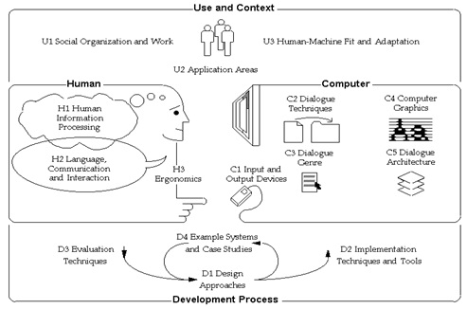

Gambar III. 1 Interaksi Manusia dan Komputer

Tahapannya yaitu:

1. *Social organization and work*: manusia sebagai makhluk sosial dalam konteks kerja, untuk mendukung kualitas dan kepuasan kerja.
2. *Application Areas: Characteristic* dalam area aplikasi, Aplikasi digunakan (individual atau group), *Document* *oriented interfaces, Comunication oriented interfaces, Design environment, Online tutorial system and help system, Multimedia information kiosks, Continues control system, Embedded system.*
3. *Human-Machine Fit and Adaptation*: Kesesuaian antara manusia dengan mesin yang dibangun bisa dilihat dari: Waktu adaptasi (saat dibangun atau saat digunakan), Apakah mesin atau manusianya yang berubah atau diubah, Siapa yang membuat perubahan apakah pengguna atau sistemnya.

Karena keterbatasan yang dimiliki oleh Manusia, maka komputer dilibatkan diantaranya untuk membantu Manusia dalam mengolah informasi. Manusia akan berinteraksi atau berdialog dengan komputer melalui sebagian kemampuan yang dimiliki oleh Manusia dan memenuhi faktor kenyamanan. Komputer akan memahami perintah dari Manusia sebagai user dalam berinteraksi melalui input and output devices sebagai perantara perangkat keras. Di sisi perangkat lunak teknik-teknik dialog harus dipahami dan disesuaikan dengan kebutuhan, keinginan, dan kepentingan dari user untuk mencapai tujuannya. Pada tahapan development process IMK dilakukan beberapa tahapan, yaitu: pendekatan desain, teknik dalam implementasi dan alat yang dibutuhkan, contoh penerapan sistem pada komputer dan beberapa studi kasus sebagai perbandingan, dan terakhir tahapan teknik evaluasi.

a. Ruang Lingkup Interaksi Manusia dan Komputer

Interaksi manusia dan komputer memiliki 3 komponen yaitu manusia, komputer dan interaksi. Ketiga komponen tersebut saling mendukung dan berkaitan satu sama lain. Manusia merupakan pengguna (user) yang memakai komputer. User ini berbeda-beda dan memiliki karakteristik masing-masing sesuai dengan kebutuhan dan kemampuannya dalam menggunakan komputer. Komputer merupakan peralatan elektronik yang meliputi hardware (perangkat keras) dan software (perangkat lunak). Seperti yang kita ketahui bahwa prinsip kerja komputer terdiri dari input, proses dan output. Komputer ini akan bekerja sesuai dengan instruksi yang diberikan oleh pengguna. User memberi perintah pada komputer dan komputer mencetak/menuliskan tanggapan pada layar tampilan. Ketika kita sedang memberikan instruksi atau memasukkan data ke dalam komputer ini, secara tidak sadar kita telah berinteraksi dengan 25 komputer tersebut. Biasanya interaksi manusia dan komputer ini terjadi melalui suatu tampilan interface (antarmuka). seperti ditunjukkan pada gambar berikut :

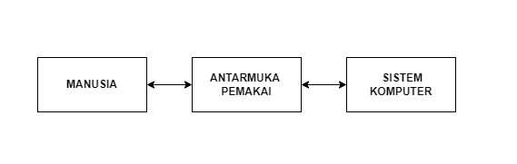

Gambar III. 2 Interaksi Manusia dan Komputer

b. Antarmuka Manusia Dan Komputer

Antarmuka pengguna merupakan bagian sistem yang akan dikendalikan oleh pengguna untuk mencapai dan melaksanakan fungsi-fungsi suatu sistem. Antarmuka pengguna ini menggabungkan elemen sistem, elemen pengguna dan interaksi diantara keduanya. Tetapi tampilan antarmuka akan berjalan dengan baik apabila didukung dengan peralatan yang memadai. Mendesain antarmuka/interface seharusnya tidak hanya dapat dilihat, disentuh atau didengar, tetapi juga mencakup konsep, kebutuhan user untuk mengetahui sistem komputer, dan harus dibuat terintegrasi ke seluruh sistem. Layout, tampilan dan navigasi layar sistem akan memberikan efek bagi pengguna melalui banyak cara. Jika hal tersebut rumit dan tidak efisien, maka pengguna akan mengalami kesulitan dalam mengerjakan pekerjan mereka dan relatif melakukan lebih banyak kesalahan.

Hal-hal yang harus diperhatikan dalam membuat interface/antarmuka yaitu:

1. User friendly (ramah dengan pengguna), Ramah dengan pengguna maksudnya antarmuka yang bagus, mudah dioperasikan, mudah dipelajari, dan pengguna merasa nyaman menggunakan interface tersebut.
2. Berkualitas tinggi yang dikagumi oleh orang-orang, beredar luas dan sering ditiru.

Pentingnya perancangan antarmuka pengguna yang baik, karena:

1. Mengurangi biaya penulisan program dalam pemrograman antarmuka pengguna grafis, rata-rata 70% penulisan program berkaitan dengan antarmuka.
2. Mempermudah penjualan produk suatu produk pertama kali yang dilihat dalah tampilannya, apabila tampilanny menarik biasanya akan menarik minat orang untuk menggunakan apliaksi tersebut.
3. Meningkatkan kegunaan komputer pada organisasi. Dengan antarmuka yang menarik, biasanya pengguna akan tertarik untuk menggunakan suatu aplikasi komputer dampak antarmuka pengguna yang baik yaitu :

* Peningkatan produktifitas
* Mengurangi biaya pelatihan pegawai
* Mencegah pengambil alihan pegawai
* Kepuasan pengguna
* Roduksi hasil dengan kualitas yang lebih

Baik Penyebab adanya antarmuka yang kurang baik yaitu:

* Perkembangan teknologi yang sangat cepat
* Kurangnya pendidikan atau pelatihan yang berkaitan dengan perancangan antarmuka.
* Penyebaran pengetahuan yang diperlukan untuk merancang antarmuka pengguna yang baik
* Koordinasi yang kurang baik dalam pengembangan

Aplikasi Strategi pengembangan antarmuka perlu memperhatikan hal--hal berikut:

* Pengetahuan tentang mekanisme fungsi manusia sebagai pengguna computer
  + - * Berbagai informasi yang berhubungan dengan karakteristik dialog
      * Penggunaan prototipe yang didasarkan pada spesifikasi dialog formal yang disusun secara bersama-sama antara calon pengguna dan perancang sitem.
      * Teknik evaluasi yang digunakan untuk mengevaluasi hasil prototipe yang telah dilakukan.
  1. **Metode *Waterfall***

Menurut Rosa dan Shalahuddin (2018:28), “Model air terjun menyediakan pendekatan alur hidup perangkat lunak secara sekuensial atau terurut dimulai dari analisis,desain pengodean,pengujian dan tahap pendukung (support)”. Adapun metode air terjun menurut Rosa dan Shalahuddin (2018:29) yaitu:

1. Analisis Kebutuhan Perangkat Lunak Proses pengumpulan kebutuhan dilakukan secara insentif untuk menspesifikasikan kebutuhan perangkat lunak agar dapat dipahami perangkat lunak seperti apa yang dibutuhkan oleh user. Spesifikasi kebutuhan perangkat lunak pada tahap ini perlu untuk didokumentasikan.
2. Desain Desain perangkat lunak adalah proses multi langkah yang fokus pada desain pembuatan program perangkat lunak termasuk struktur data, arsitektur perangkat lunak, representasi antarmuka, dan prosedur pengkodean. Tahap ini mentranslasi kebutuhan perangkat lunak dari tahap analisis kebutuhan ke representasi desain agar dapat diimplementasikan menjadi program pada tahap selanjutnya. Desain perangkat lunak yang dihasilkan pada tahap ini juga perlu didokumentasikan.
3. Pembuatan Kode Program 28 Desain harus ditranslasikan ke dalam program perangkat lunak. Hasil dari tahap ini adalah program komputer sesuai dengan desain yang telah dibuat pada tahap desain. 8
4. Pengujian Pengujian fokus pada perangkat lunak secara dari segi logic dan fungsional serta memastikan bahwa semua bagian sudah diuji. Hal ini dilakukan untuk meminimalisir kesalahan (*error*) dan memastikan keluaran yang dihasilkan sesuai dengan yang diinginkan.
5. Pendukung (*support)* atau Pemeliharaan (*maintenance*) Tidak menutup kemungkinan sebuah perangkat lunak mengalami perubahan ketika sudah dikirimkan ke user. Perubahan bisa terjadi karena adanya kesalahan yang muncul dan tidak terdeteksi saat pengujian atau perangkat lunak harus beradaptasi dengan lingkungan baru. Tahap pendukung atau pemeliharaan dapat mengulangi proses pengembangan mulai dari analisis spesifikasi untuk perubahan perangkat lunak yang sudah ada, tapi tidak untuk membuat perangkat lunak baru.

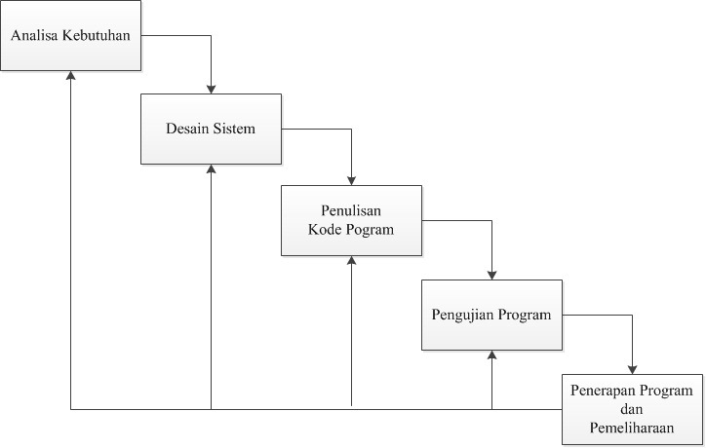

Gambar III. 3 Tahapan Metode Waterfall

* 1. ***System Development Life Cycle* (SDLC)**

Menurut Sukamto dan Shalahuddin (2018),mendefinisikan bahwa “UML merupakan sebuah standar Bahasa yang digunakan untuk menganalisis dan merancang serta menggambarkan arsitektur program dalam pemrograman object oriented”.

Menurut Hermawan,R (2017) Metode *System Development Life Cycle* atau sering disingkat SDLC merupakan pengembangan yang berfungsi sebagai sebuah mekanisme untuk mengidentifikasikan perangkat lunak. Pengembangan sistem informasi yang berbasis computer dapat merupakan tugas kompleks yang membutuhkan banyak sumber daya dan dapat memakan waktu untuk menyelesaikannya. Proses pengembangan sistem melewati beberapa tahapan dari mulai sistem itu direncanakan sampai pada sistem itu diterapkan, dioperasikan, dan diperlihara. Daur atau siklus hidup dari pengembangan sistem merupakan suatu bentuk yang digunakan untuk menggambarkan tahapan utama dan langkah-langkah didalam tahapan tersebut dalam proses pengembangannya.

UML (*Unified Modeling Language*) merupakan pengganti dari metode analisis berorientasi objectdan designberorientasi object (*OOAD&D/objectoriented analysis and design*) yang dimunculkan sekitar akhir tahun 80- an dan awal tahun 90-an. UML merupakan gabungan ari metode *Booch,Rumbaugh*(OMT) dan *Jacobson*. Tetapi UML mencakup lebih luas daripada OOAD. Pada pertengahan saat pengembangan 15 UML,dilakukan standarisasi proses dengan OMG(*Object Management Group*) dengan harapan UML bakal menjadi bahasa standar pemodelan pada masa yang akan datang (yang sekarang sudah banyak dipakai oleh berbagai kalangan) (Putra & Andriani, 2019)

## III.2 Peralatan Pembuatan Perancangan Sistem Informasi Pemasaran Produk

Terdapat beberapa perangkat lunak dan perangkat keras yang digunakan untuk mendukung proses perancangan sistem informasi pemasaran produk ini, diantaranya:

* + 1. ***Hardware***

1. *Prosessor Inter Core* i3 @ 1.10GHz~1.1GHz
2. Memori (RAM) 4GB
3. *Harddisk* 500GB
4. *Monitor*
5. *Keyborad*
6. *Mouse* 
   * 1. ***Software***
7. Sistem Operasi Windows 10
8. StarUML

StarUML adalah software permodelan yang mendukung UML (Unified Modeling Language). StarUML dapat memaksimalkan produktivitas dan kualitas dari suatu software project.

1. Balsamiq Mockup

Balsamiq Mockups adalah salah satu software yang digunakan dalam pembuatan desain atau prototype dalam pembuatan tampilan user interface sebuah aplikasi

# 

# BAB IV PELAKSANAAN KERJA PRAKTIK

## IV.1 Input

Toko RJB dalam Memasarkan produk mengalami hambatan dikarenakan Proses pemasaran produk di toko RJB dan penjualannya sebagian besar masih dilakukan secara manual yaitu pelanggan mendatangi toko secara langsung, dapat juga melalui komunikasi telepon. Dalam proses ini penulis menggunakan metodologi penelitian, observasi, dan analisis. Dalam analisis di toko RJB ini menggunakan beberapa perangkat lunak dan tools diantaranya Sistem Operasi Windows 10 dan Aplikasi Star UML.

Dasar teori yang dipelajari selama perkuliahan menjadi input yang berharga dalam proses pelaksanaan kerja praktek. Dasar teori ini menjadi hal yang sangat penting untuk mempelajari teknologi yang baru.

## IV.2 Proses

Setelah melakukan pengenalan lingkungan kerja pada awal pelaksanaan kerja praktek, kerja praktek tersebut adalah perancangan sistem informasi pemasaran produk, selanjutnya proses kerja praktek dapat dibagi menjadi beberapa tahap, yaitu tahap ekplorasi, perancangan desain dan pelaporan hasil kerja praktek.

### IV.2.1 Eksplorasi

Tahap eksplorasi dimulai dengan melakukan eksplorasi mengenai metodologi yang akan digunakan dalam perancangan sistem informasi pemasaran produk. Untuk mendukung pelaksanaan metodologi *Waterfall*, diperlukan pula pengetahuan mengenai pemodelan dengan menggunkan Unified Modelling Language (UML). Dengan demikian, pendalaman terhadap pemodelan dengan UML pun dilakukan. Proses eksplorasi masih berlangsung selama perancangan sistem informasi pemasaran produk. Hal ini dimaksudkan untuk menyelaraskan antara hasil eksplorasi dengan penerapannya pada perancangan yang sedang dibuat.

Eksplorasi yang dilakukan selain pengenalan lingkungan adalah beradaptasi dan menyesuaikan pekerjaan yang dilakukan oleh pegawai toko, tahap selanjutnya adalah tahap perancangan sistem pemasaran produk, kemudian tahap yang ketiga adalah pelaporan hasil kerja praktek, tahap ini dilakukan oleh peserta selama kerja praktek langsung.

### IV.2.2 Perancangan Sistem Informasi

Perancangan sistem informasi dilakukan mulai dengan analisis kebutuhan sistem informasi. selanjutnya dilakukan perancangan sistem pemasaran produk.

1. **Analisis Kebutuhan Sistem**

Dalam prosedur sistem berjalan yang dilakukan pada Toko RJB dalam sistem pemasaran produk melalui proses sebagai berikut:

1. **Input**
2. *Login* Admin

*Login* Admin adalah masukan saat petugas login ke server admin.

1. Menu *Home*

Menu *Home* yaitu dimana pengunjung yang melihat halaman *home* yang isinya terdapat gambar toko RJB dan perkenalan dari toko RJB.

1. Menu Produk

Menu Produk yaitu dimana calon pengunjung melihat produk produk yang ada di toko RJB.

1. Menu Informasi

Menu Informasi yaitu pengunjung melihat informasi-informasi mengenai toko RJB seperti alamat toko, maps, pemberitahuan tentang jam buka toko dan informasi lainnya mengenai toko RJB.

1. Kontak

Menu Kontak yaitu pengunjung melihat info kontak yang tersedia di halaman *website* untuk menghubungi pihak toko RJB, terdapat juga akun Instagram toko dan link untuk pemesanan produk.

1. **Proses**

proses pada sistem informasi Pemasaran yang diperlukan adalah:

* 1. Proses *Login*

Proses *login* dilakukan oleh petugas untuk masuk ke system pemasaran produk, dimana petugas harus memasukan username dan password yang benar agar petugas dapat mengakses seluruh data yang ada pada sistem informasi pemasaran produk.

* 1. Proses Pengenalan Produk

Proses Pengenalan Produk yaitu pelanggan akan dihadapkan pada halaman daftar produk sehingga pelanggan dapat memilih produk yang diinginkan. Kemudian pelanggan bisa melihat detail produk yang berkaitan dengan harga serta deskripsi produk.

* 1. Proses Informasi Toko

Proses informasi toko yaitu halaman yang berisi profil toko RJB dan alamat toko RJB.

* 1. Proses pemberitahuan Kontak

Proses pemberitahuan Kontak yaitu halaman yang akan memberitahu pelanggan untuk menghubungi pihak toko untuk memesan produk yang diinginkan.

1. **Output**

Output pada sistem informasi pemasaran yang diperlukan, antara lain:

* 1. Laporan mengenai seberapa banyak pengunjung *website* mengunjungi *website.*
  2. Laporan pengelola *website* (admin) agar selalu aktif untuk memperbarui informasi produk terbaru.

1. **Kebutuhan perangkat keras**

Perangkat keras yang digunakan untuk perancangan sistem informasi pemasaran produk ini, sebagai berikut :

* 1. Prosessor Inter Core i3 @ 1.10GHz~1.1GHz
  2. Memori (RAM) 4GB
  3. *Harddisk* 500GB
  4. *Monitor*
  5. *Keyboard*
  6. *Mouse*

1. **Kebutuhan perangkat lunak**

Perangkat lunak adalah perangkat-perangkat tambahan berupa sistem yang digunakan untuk menjalankan dan membuat perancangan pemasaran produk ini. Berikut adalah perangkat lunak yang digunakan penyusun untuk membuat perancangan pemasaran ini:

* 1. Windows 10
  2. Microsoft office word 2016
  3. *Star UML*
  4. Balsamiq Mockups

Berdasarkan kebutuhan perangkat lunak, dilakukan perancangan sistem. Untuk memastikan perangkat lunak yang dihasilkan sesuai dengan kebutuhan dan berfungsi semestinya. Metode proses pengelolaan data digunakan untuk mengolah data ini adalah metodologi *Waterfall*, yaitu bertujuan agar memperoleh tahapan perancangan yang lebih baik karena tahapan yang digunakan memiliki proses yang mengurut mulai dari analisa hingga support.

* + 1. ***Use case* diagram**

Dalam perancangan sistem pemasaran produk terdapat dua pengguna yang saling berinteraksi dalam lingkungan sistem, yaitu: pengunjung dan admin. Kedua pengguna tersebut memiliki karakteristik interaksi dengan sistem yang berbeda-beda dan memiliki kebutuhan informasi yang berbeda-beda.

Pada *use case* diagram ini menjelaskan apa yang dilakukan oleh sistem, siapa saja yang akan berinteraksi dengan sistem.

Penulis juga mendeskripsikan interaksi antara aktor di dalam sistem informasi pemasaran.

Pada perancangan *use case* diagram dibawah ada dua aktor, yaitu aktor admin dan aktor pengunjung.

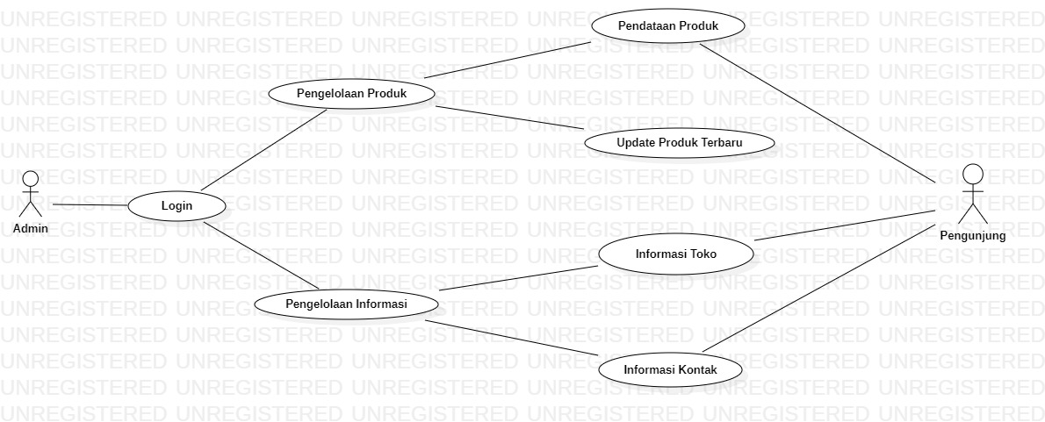

Gambar IV.1 Use Case Diagram Pemasaran Produk

Dalam *usecase* diagram, yang menjadi aktor adalah admin pemasaran produk, adapun aktor admin harus melakukan login terlebih dahulu untuk bisa melakukan pengelolaan produk dan pengelolaan informasi untuk bisa mendata produk, mengupdate produk terbaru, mengelola informasi toko dan informasi kontak. Aktor admin memiliki *usecase login*, pendataan produk, *update* produk terbaru, informasi toko dan kontak, sedangkan aktor pengunjung hanya bisa melihat data produk dan informasi toko dan kontak untuk menghubungi pihak toko.

Aktor yang terlibat dalam proses *website* pemasaran ini yaitu:

Tabel IV. 1 Deskripsi aktor

|  |  |  |
| --- | --- | --- |
| **No** | **Aktor** | **Aksi** |
| 1 | Admin | 1. Melakukan *login*  2. Mengelola produk dan informasi .yang akan ditampilkan pada halaman *website*.  3. Mengelola informasi *website* dan kontak. |
| 2 | Pengunjung | Dapat melihat seluruh produk yang ada di toko dan informasi toko |

Tabel IV.1 Mendeskripsikan tentang aktor yaitu admin yang melakukan *login* terlebih dahulu lalu mengelola tampilan pada halaman *website* dan mengelola informasi *website* dan kontak. Dan aktor yang kedua yaitu pengunjung yang dapat melihat seluruh produk yang ada di toko dan informasi toko RJB.

Deskripsi dari setiap kegiatan pada *Use Case* Diagram adalah sebagai berikut:

Tabel IV. 2 Deskripsi kegiatan use case

|  |  |  |
| --- | --- | --- |
| **No** | ***Use Case*** | **Deskripsi** |
| 1 | *Login* | *Login* merupakan proses otentikasi untuk melakukan perubahan pada *website*. Kegiatan ini dilakukan oleh admin. |
| 2 | Pendataan Produk | Merupakan Kegiatan Pengelolaan laman yang terdiri dari menambah, menghapus dan mengubah laman tentang pendataan produk. |
| 3 | *Update* Produk terbaru | Merupakan kegiatan untuk *mengupdate* produk-produk terbaru oleh admin. |
| 4 | Informasi Toko | Merupakan Kegiatan Pengelolaan informasi toko yang dilakukan oleh admin. |
| 5 | Kontak | Kegiatan mengatur kontak untuk menghubungi pihak toko. |

Tabel IV.2 mendeskripsikan dari setiap kegiatan pada *Use Case* yaitu l*ogin* merupakan proses yang dilakukan oleh admin untuk masuk ke halaman *website,* pendataan produk merupakan kegiatan pengelolaan lamaan *website,* *update* produk terbaru merupakan kegiantan yang dilakukan admin untuk meng*update* produk-produk terbaru, informasi toko merupakan kegiatan pengelolaan informasi toko yang bisa di lakukan oleh admin, dan yang terakhir yaitu kontak yangdi atur oleh admin untuk calon pelanggan bisa menghubungi pihak toko.

Tabel IV. 3 Deskripsi kegiatan use case

|  |  |  |
| --- | --- | --- |
| **No** | ***Use Case*** | **Deskripsi** |
| 1 | Lihat Produk | Merupakan kegiatan pengunjung untuk melihat produk yang disediakan oleh pihak toko |
| 2 | Lihat Informasi Toko | Merupakan kegiatan pengujung untuk melihat informasi toko |
| 3 | Lihat Kontak | Merupakan kegiatan pengunjung untuk melihat kontak yang bisa menghubungi pihak toko untuk lebih lanjut memesan produk |

Tabel IV.3 mendeskripsikan dari setiap kegiatan pada *Use Case* yaitu lihat produk merupakan kegiatan pengunjung untuk melihat produk yang disediakan oleh pihak toko, lihat produk yaitu kegiatan pengujung untuk melihat informasi toko, dan yang terakhir yaitu lihat kontak merupakan kegiatan pengunjung untuk melihat kontak yang bisa menghubungi pihak toko untuk lebih lanjut memesan produk

* + 1. ***Activity* Diagram**

*Activity* Diagram yaitu penggambaran berbagai alur aktifitas data yang sedang di rancang. Aktifitas menggambarkan proses berjalan, *usecase* menggambarkan bagaimana actor menggunakan sistem untuk melakukan aktifitas. Memperlihatkan urutan aktifitas proses pada sistem, memahami proses secara keseluruhan dan dibuat berdasarkan sebuah atau beberapa *use case*. Berikut *activity* diagram pada pemasaran produk, sebagai berikut :

**a. *Activity* Diagram *Usulan***

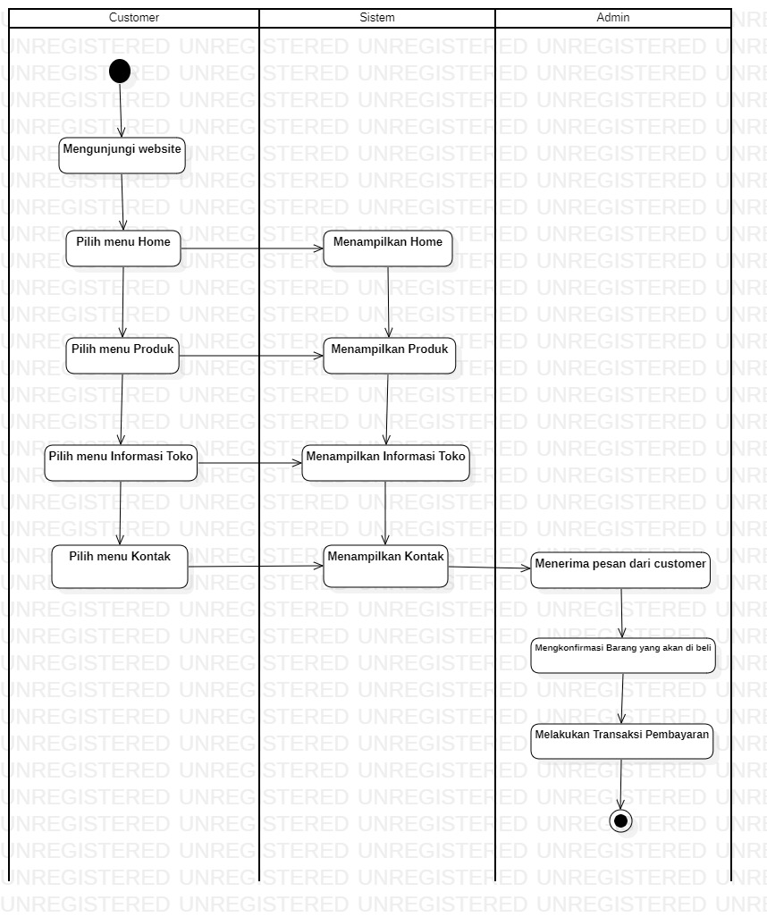

Gambar IV. 1 Actyvity Diagram Usulan

Gambar IV.1 *Actyvity* Diagram Usulan yaitu menceritakan costumer mengunjung website bisa pilih menu home, pilih menu produk, pilih menu informasi toko, dan pilih menu kontak . (Angelia et al., 2019)

**b. *Activity Diagram* Pengunjung**

*Activity* diagram Pengunjung menggambarkan urutan aktvitas pengunjung dalam berinteraksi dengan sistem, dimana kegiatannya dimulai dengan masuk *website* toko dan untuk melihat produk yang ada di toko. Berikut gambar *activity* diagram pengunjung yang dapat dilihat pada gambardibawah ini :

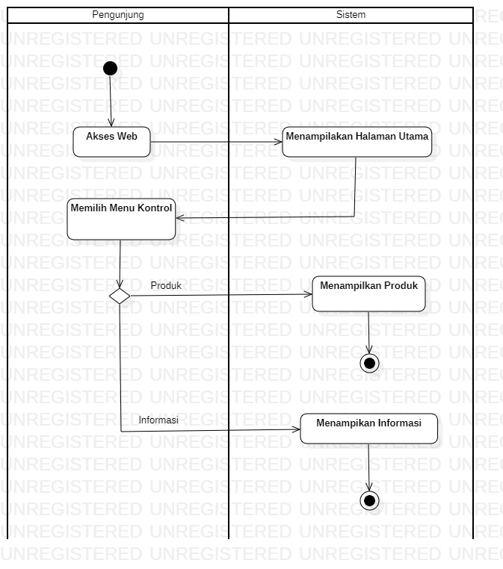

Gambar IV. 2 Activity Diagram Pengunjung

*Activity* diagram Pengunjung menceritakan bahwa pengunjung mengaksas *website* terlebih dahulu agar bisa mengakses halaman utama, lalu pengunjung akan memilih kateguri produk produk yang disediakan di toko.

**c. *Activity* Diagram Admin**

*Activity* diagram Admin menggambarkan urutan aktvitas admin dalam berinteraksi dengan sistem akan dapat masuk kedalam sistem, dimana kegiatan admin untuk mengupdate produk terbaru. Berikut gambar *activity diagram* admin yang dapat dilihat pada gambar dibawah ini

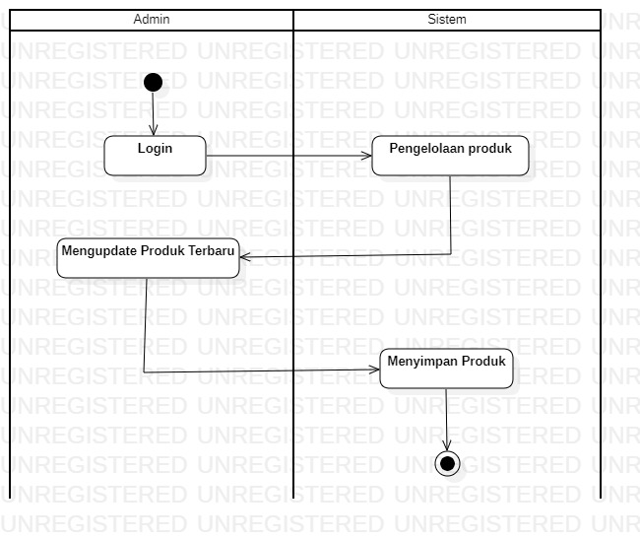

Gambar IV. 3 Activity Diagram Admin

*Activity* diagram admin menceritakan bahwa admin melakukan login website terlebih dahulu agar bisa mengakses halaman utama, lalu memilih menu *update* dan *mengupdate* produk terbaru yang ada di *website*.

* + 1. ***Sequence* Diagram**

*Sequence* diagram merupakan diagram yang paling relevan untuk menguraikan model deskripsi *use case* menjasi spesifikasi *design*, dipakai untuk menjelaskan dan memodelkan *usecase*. Dan berfungsi untuk memodelkan sebuah logika dari sebuah method operasi, *function* ataupun prosedur. Menghubungkan requirement kepada tim teknis karena diagram dapat lebih mudah untuk dikolaborasi menjadi desain.

Berikut *sequence* diagram pengunjung dan admin sebagai berikut:

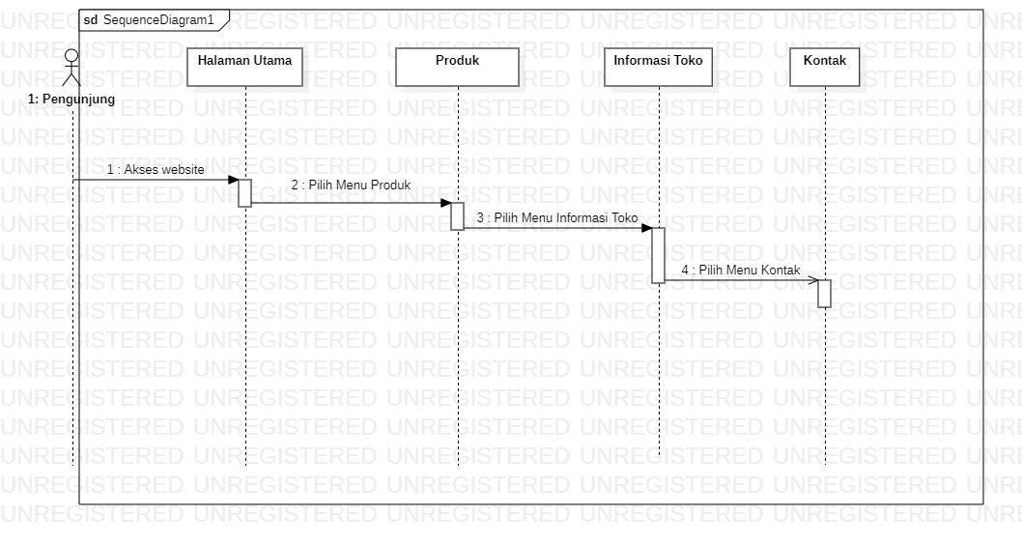

Gambar IV. 4 Sequence Diagram Pengunjung

Deskripsi *sequence* diagram pengunjung: *Sequence* diagram admin terdapat 1 actor dan 4 objek, yaitu Halaman Utama, produk, informasi toko dan data kontak. Pertama-tama pengunjung harus mengakses website terlebih dahulu lalu akan masuk ke menu halaman utama dan pilih menu produk, menu informasi produk dan menu kontak.

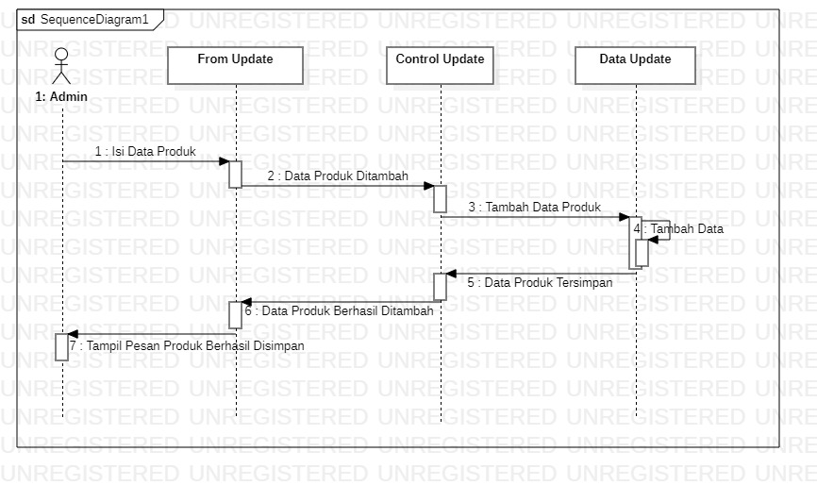

Gambar IV. 5 Sequence Diagram Admin

Deskripsi *sequence* diagram admin: *Sequence* diagram admin terdapat 1 *actor* dan 3 objek, yaitu *form update*, *control update* dan data *update*. Pertama-tama admin akan masuk ke *form* update lalu data produk akan ditambah.

* + 1. ***Class* Diagram**

*Class* Diagram merupakan program informasi dengan menguasai tingkat pemahaman model data dan mengenai gambaran umum skema dari suatu program baik itu sederhana maupun kompleks. Dengan class diagram dapat dibuat bagan yang terperinci dan jelas, dengan cara memperlihatkan kode spesifik apa saja yang dibutuhkan oleh program, dan mampu memberikan penjelasan implementasi-implementasi independen dari suatu jenis program yang digunakan kemudian dilewatkan diantara berbagai komponennya.

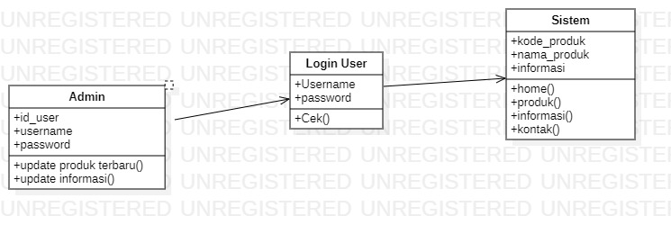

Gambar IV. 6 Class Diagram

Spesifikasi basis data:

Tabel Admin

Tabel IV. 4 Tabel Admin

|  |  |  |
| --- | --- | --- |
| Nama Field | Type | Keterangan |
| Id_user | Int(10) | Primary Key |
| Username | Varchar(20) |  |
| Password | Varchar(20) |  |

Tabel Sistem

Tabel IV. 5 Tabel Sistem

|  |  |  |
| --- | --- | --- |
| Nama Field | Type | Keterangan |
| Kode_produk | Int(10) | Primary Key |
| Nama_produk | Varchar(20) |  |
| Informasi | Varchar(20) |  |

### IV.2.3 Pelaporan Hasil Kerja Praktik

Proses pelaporan hasil kerja praktek dilakukan pada tahap akhir kerja praktek di Toko RJB. Pelaporan hasil kerja praktek dilakukan dengan presentasi dihadapan penguji kampus. Pelaporan hasil kerja praktek dilakukan pula dengan laporan kerja praktek

### IV.3 Pencapaian Hasil

Adapun hasil yang dicapai dari kerja praktek di Toko RJB ini berupa perancangan sistem informasi pemasaran produk. Balsamiq digunakan untuk perancangan sistem informasi pemasaran produk untuk tampilan *interface* didapatkan dari hasil tampilan i*nterface* yang dihasilkan dimana diantaranya adalah *interface* halaman *home*, halaman produk, halaman informasi dan halaman kontak

Berikut tampilan perancangan *interface* Sistem Pemasaran Produk.

1. **Halaman Utama**

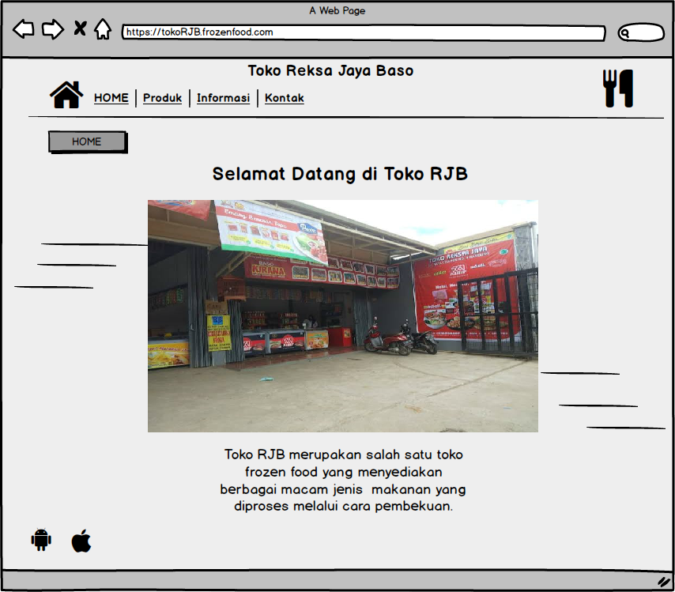

Gambar IV. 1 8 Halaman Utama

Didalam halaman utama terdapat:

1. Menu *Home* yang isinya terdapat gambar toko RJB dan perkenalan dari toko RJB.
2. Menu Produk yang isinya terdapat produk produk yang ada di toko RJB.
3. Menu Informasi yang isinya terdapat informasi-informasi mengenai toko RJB seperti alamat toko, maps, pemberitahuan tentang jam buka toko dan informasi lainnya mengenai toko RJB.
4. Menu Kontak yang isinya terdapat kontak untu pengunjung menghubungi pihak toko RJB, akun Instagram toko dan link untuk pemesanan produk.
5. **Halaman Produk**

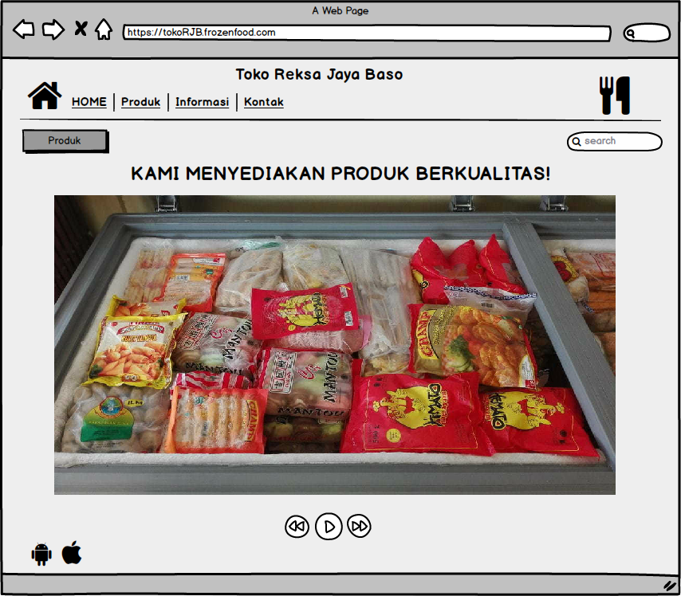

Gambar IV. 2 Halaman Produk

Didalam halaman produk pertama terdapat gambar produk, dan calon konsumen dapat melihat produk dengan menuliskan kata kunci yang dicari pada kolom search.

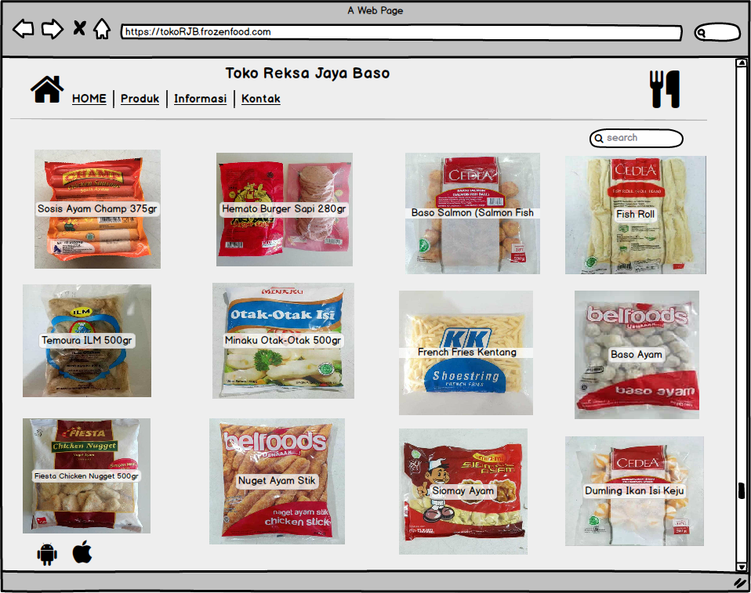

Gambar IV. 3 Halaman Produk 2

Halaman produk kedua akan muncul ketika calon konsumen telah meng*klik* kolom *search* untuk mencari produk yang diinginkan. Terdapat produk-produk yang disediakan toko Reksa Jaya Baso dan calon konsumen dapat melihat produk-produk yang tersedia di Toko Reksa Jaya Baso.

1. **Halaman Informasi**

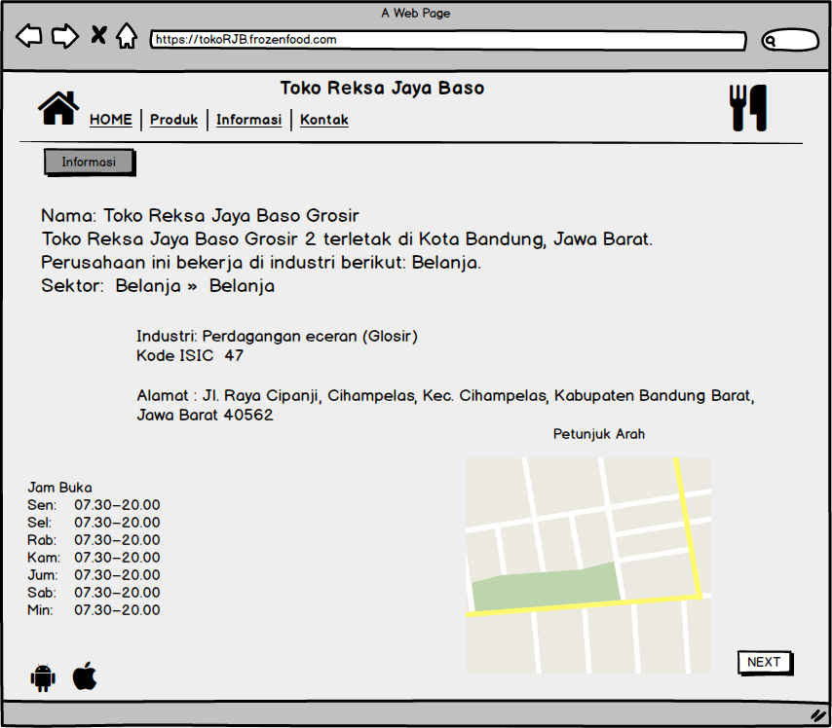

Gambar IV. 4 Halaman Informasi

Didalam halaman informasi pertama terdapat informasi mengenai toko RJB, alamat toko, maps, dan jam buka toko. Lalu pengunjung bisa meng*klik* kolom *Next* untuk informasi lebih lanjut pada toko RJB.

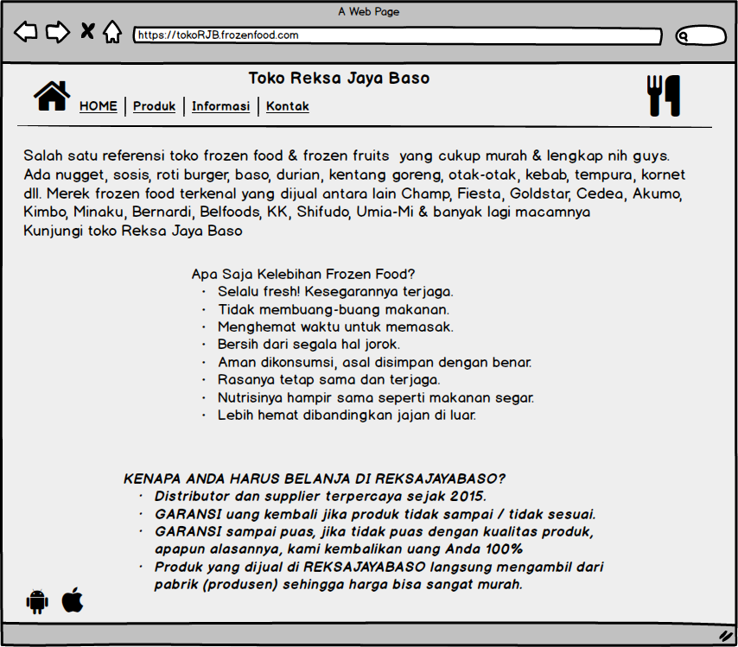

Gambar IV. 5 Halaman Informasi 2

Halaman informasi kedua akan muncul ketika pengunjung telah meng*klik* kolom *Next* untuk mengetahui lebih lanjut tentang informasi-informasi di Toko Reksa Jaya Baso yang dapat pengunjung dapatkan. Di halaman ini terdapat informasi tentang toko RJB, Kelebihan yang terdapat pada frozenfood, dan alasan kenapa pengunjung harus berbelanja di toko Reksa Jaya Baso.

1. **Halaman Kontak**

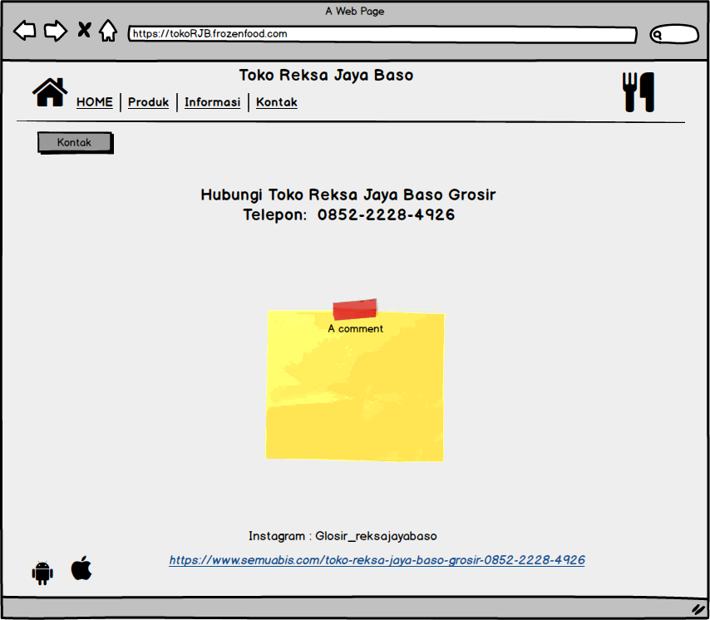

Gambar IV. 6 Halaman Kontak

Didalam halaman kontak terdapat kontak untuk calon konsumen menghubungi pihak Toko Reksa Jaya Baso, akun Instagram toko dan link untuk pemesanan produk.

# 

# BAB V PENUTUP

## V.1 Kesimpulan dan saran mengenai pelaksanaan

Berdasarkan Penjelasan pada bab-bab sebelumnya maka dapat ditarik kesimpulan sebagai berikut:

### V.1.1 Kesimpulan Pelaksanaan Kerja Praktik

Setelah melalui proses pelaksanaan kerja praktek, kesimpulan yang didapat adalah sebagai berikut:

1. Mahasiswa dapat mengaplikasikan ilmu yang diperoleh selama perkuliahan untuk menyelesaikan permasalahan di dunia nyata.
2. Mahasiswa dapat mengetahui ilmu dan keterampilan yang dibutuhkan untuk memasuki dunia kerja di era globalisasi, seperti:
   1. Keterampilan berkomonikasi dan bekerja sama dengan orang lain.
   2. lmu dasar mengenasi bidang spesifik yabg diperoleh selama perkuliahan. Misalnya ilmu dasar di bidang sistem informasi, imu dasar dan sebagainya.
   3. Keterampilan menganalisis permasalahan untuk dicari solusinya.
   4. Keterampilan mempelajari hal yang baru dalam waktu relative singkat.

### V.1.2 Saran Pelaksanaan Kerja Praktik

Adapun saran mengenai pelaksanaan kerja praktek antara lain:

1. Perlu ditumbuhkan kebiasaan belajar secara mandiri (self learning) di kalangan mahasiswa, khususnya dalam mempelajari teknologi secara aplikatif. Salah satu fasilitas yang tersedia yang mendukung proses pembelajaran secara mandiri ini adalah koneksi internet yang cukup cepat.
2. Perlu adanya kemampuan mahasiswa untuk menggabungkan seluruh ilmu yang pernah didapat di perkuliahan dalam proses pembangunan perangkat lunak
3. Perlu adanya bimbingan secara lebih intensif bagi mahasiswa kerja praktek.
4. Jika memungkinkan, dalam pelaksanaan kerja praktek mahasiswa dapat dilibatkan dalam suatu proyek di mana mahasiswa dapat bekerja sama dengan pengawai lain.

## V.2 Kesimpulan dan saran mengenai substansi

Berikut kesimpulan dan saran mengenai substansi yang digeluti selama kerja praktek di Toko RJB:

1. Kedapannya Toko RJB dapat membuat dan mengembangkan aplikasi pemasaran produk menjadi lebih baik.
2. Perancangan sistem informasi pemasaran produk ini dapat dikembangkan dengan seiring berkembangnya zaman

### V.2.1 Kesimpulan Perancangan Sistem Informasi Pemasaran Produk

Selama melalui proses perancangan sistem informasi pemasaran produk, kesimpulan yang didapat sebagai berikut:

1. Hasil kegiatan kerja praktek ini adalah dengan dibuatnya perancangan sistem informasi pemasaran produk frozen food.
2. Dengan adanya perancangan sistem informasi pemasaran produk ini diharapkan agar perancangannya bisa di implementasikan menjadi aplikasi

### V.2.2 Saran mengenai perancangan sistem informasi pemasaran produk

Berdasarkan hasil perancangan sistem informasi pemasaran produk, saran yang diajukan adalah sebagai berikut:

1. Perlu adanya optimasi lebih lanjut, misalnya membuat aplikasi web
2. Perlu adanya survei pasar untuk menentukan fungsi apa saja yang perlu diterapkan pada perancangan sistem informasi pemasaran produk tersebut.

# DAFTAR PUSTAKA

Angelia, H., Ahmad, S., Norma, Y., & Daning, N. S. (2019). Sistem Informasi Pemasaran Alat Terapi Berbasis Web pada PT. JM Therapy Jakarta Barat. *Jurnal Perspektif*, *17*(2), 202–207.

Aprini, N. (2019). *PERANCANGAN SISTEM INFORMASI PEMASARAN*. *7*(2), 13–24.

Customer-to-customer, S. I. E. J. (2019). *Jurnal Komunika*. *8*(1), 22–31. https://doi.org/10.31504/komunika.v8i1.1832

Dahliani, Y., & Ahwal, R. H. (2021). Kajian Pengaruh Kualitas Produk, Harga, Lokasi, Dan Promosi Terhadap Kepuasan Pelanggan Pada Gieselin Food Sukser Makmur Di Jember. *Jurnal Inovasi Penelitian*, *2*(1), 181–190.

Febriani, Y. (2018). Jurnal sistem informasi dan tenologi. *Sitech*, *Vol 1*, *No*(1), 1–6.

Gusnita, E., Ali, H., & Rosadi, K. I. (2021). Model Sistem Dalam Konteks Pengertian, Jenis, Konstruksi, Berpikir Kesisteman Dalam Pendidikan Islam. *Jurnal Manajemen Pendidikan Dan Ilmu Sosial*, *2*(2), 948–956. https://dinastirev.org/JMPIS/article/view/761

Ii, B. A. B., & Teori, L. (2019). *5 2. Sistem fisik (physical system)*. 4–21.

Ilhadi, V., & Arif, R. (2021). Perancangan Dan Penerapan Sistem Informasi Dalam Aplikasi Surat Perintah Perjalanan Dinas. *Sisfo: Jurnal Ilmiah Sistem Informasi*, *5*(2), 11–19. https://doi.org/10.29103/sisfo.v5i2.6223

Ismai. (2020). Perancangan Sistem Aplikasi Pemesanan Makanan dan Minuman Pada Cafetaria NO Caffe di TAnjung Balai Karimun Menggunakan Bahasa Pemrograman PHP dan MySQL. *Jurnal Tikar*, *1*(2), 192–206. https://ejurnal.universitaskarimun.ac.id/index.php/teknik_informatika/article/download/153/121

Jinteks, J., No, V., Informatika, D., & Teknologi, U. (2019). *November 2019*. *1*(2), 97–103.

Julianto, S., & Setiawan, S. (2019). Perancangan Sistem Informasi Pemesanan Tiket Bus Pada Po. Handoyo Berbasis Online. *Simatupang, Julianto Sianturi, Setiawan*, *3*(2), 11–25. https://journal.amikmahaputra.ac.id/index.php/JIT/article/view/56/48

Mayssara, H., & Supervised, A. (2019). Landasan Teori Sistem Informasi. *Paper Knowledge . Toward a Media History of Documents*, 1.

Nurachmad, E., & Cahyadi, S. (2021). Analisis dan Perancangan Sistem Informasi Promosi Berbasis Web Bagi UKM di Wilayah Kota Bogor. *Jurnal Ilmiah Manajemen Kesatuan*, *9*(2), 171–180. https://doi.org/10.37641/jimkes.v9i2.770

Putra, D. W. T., & Andriani, R. (2019). Unified Modelling Language (UML) dalam Perancangan Sistem Informasi Permohonan Pembayaran Restitusi SPPD. *Jurnal TeknoIf*, *7*(1), 32. https://doi.org/10.21063/jtif.2019.v7.1.32-39

Situmorang, H. (2019). Sistem Informasi Pengelolahan Data Alumni Berbasis Web (Studi Pada Fakultas Sain, Teknologi Dan Informasi) Universitas Sari Mutiara Indonesia. *Jurnal Mahajana Informasi*, *4*(1), 34–48.

Tepung, A. G., Ayam, M., Goreng, N., Evidenve, P., & Penelitian, M. (2022). *Perancangan Sistem Informasi Pemasaran Pada AO Chicken*. *11*(1).

Web, B., Cv, D. I., & Adi, M. (2010). *Perancangan sistem informasi pemasaran berbasis web di cv. mitra adi*.

**LAMPIRAN A**

**TOR (*Term Of Reference*)**

Sebelum melakukan kerja praktek penulis melakukan beberapa metode penelitian yaitu diantaranya adalah observasi, interview dan studi pustaka. Setelah mengamati dan mempelajari lokasi kerja praktik kemudian ditentukan serta disetujui oleh instansi tempat kerja praktik, kemudian penulis dijelaskan bahwa selama kerja praktek memiliki tugas yang harus dikerjakan dilokasi kerja praktik yaitu :

1. Menganalisa kebutuhan sistem informasi pemasaran produk yang berjalan di toko RJB.
2. Membantu karyawan di toko RJB untuk memasarkan produk frozen food.

Bandung, Juli 2022

Disetujui Oleh :

|  |  |  |
| --- | --- | --- |
| Peserta Kerja Praktik |  | Pembimbing Lapangan |
|  |  |  |
| Azkiya Hilma Ghivari |  | Djenal Abidin |
| 302190013 |  |  |